# 准备

作者：陈六毛｜昙月

链接：https://www.nowcoder.com/discuss/221297

来源：牛客网

重点一：基础知识的复习1. java基础知识2. Jvm的底层原理3. 计算机网络4. 操作系统5. 数据结构和基础算法6. 数据库知识理论 过程心得：这段时间很痛苦，很多基础知识需要复习掌握，知识点很细，让同学难以掌握。但这些知识在大厂面试中占比（80%左右），能不能过一面也正是这些基础知识理论。而在这过程中，难点主要是，java，并发知识，jvm原理，http，tcp协议，网络协议架构和它各个层的功能，操作系统的基础理论。 重点二：常用的技术框架1. Spring2. SpringMVC3. SpringBoot4. Mybatis5. Dubbo6. Rocketmq过程心得：这些技术基本都是各个公司使用频率相当高的，对于面试时，一定要掌握这些基础框架的使用，并能对这些框架技术有一定的了解，如果能够对这些框架技术有很深的理解并进行一些改进那就更好了。 重点三：数据结构基础算法1. 基础算法2. 树知识（平衡树，b树，b+树，红黑树）过程心得：面试经常问，多以算法题的形式出现，所以在准备面试的过程中，多去leetcode上刷刷题。 重点四：大学项目1. 复习项目的各个模块2. 自己做的部分使用的技术知识进行复习3. 发现做过的项目存在的问题，并尝试改进过程心得：大学项目很好的体现自己的编程能力和程序设计思想。也是面试常问的点。在此建议同学们大学一定不要闲着，多写项目，参加比赛。

重点五：心态过程心得：马老师说过，“今天很残酷，明天更残酷，后天很美好，但大多数的人死在了明天

# 数据结构

## list,set,map的区别

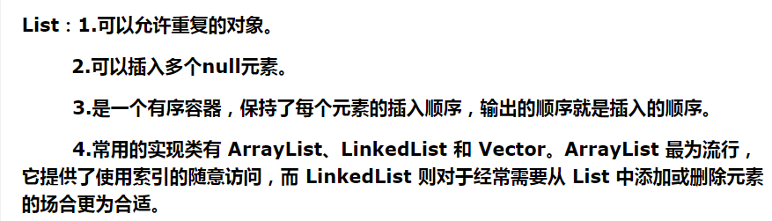

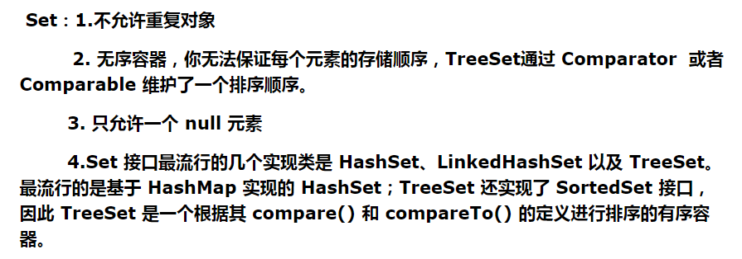

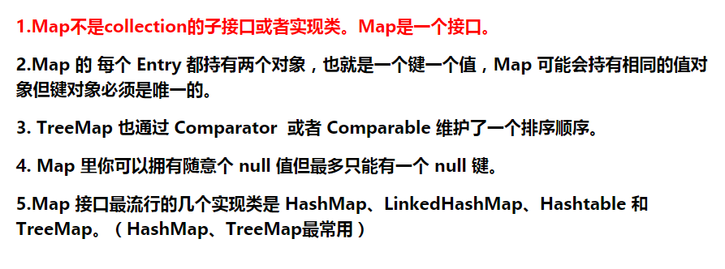

## List和map的实现方式以及存储方式

## 19堆和树的区别



# Spring框架

## 0介绍（Object Oriented Programming & Aspect Oriented Programming）

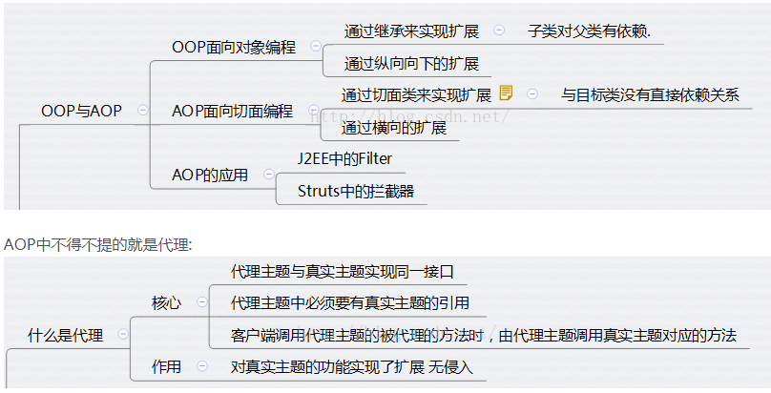

## 1.为什么需要代理模式

在不修改原实现类的情况下，为核心业务添加了扩展业务

## 2.静态代理模式的优点及其瓶颈

优点：这种代理方式也是效率最高的一种方式，因为所有的类都是已经编写完成的，客户端只需要取得代理对象并且执行即可。

例如输出日志、权限检查等，我们就要为所有类都创建一个代理对象，这无疑会造成大量重复的代码片段，并且维护难度也很大。

## 3.对java接口代理模式的实现原理的理解

### 静态代理

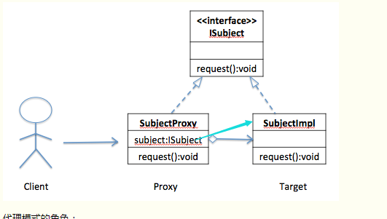

### 动态代理

#### jdk动态代理





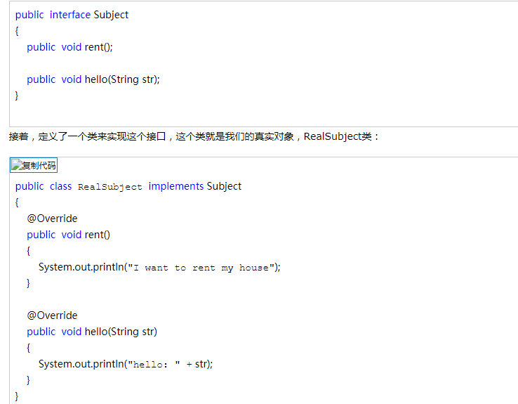

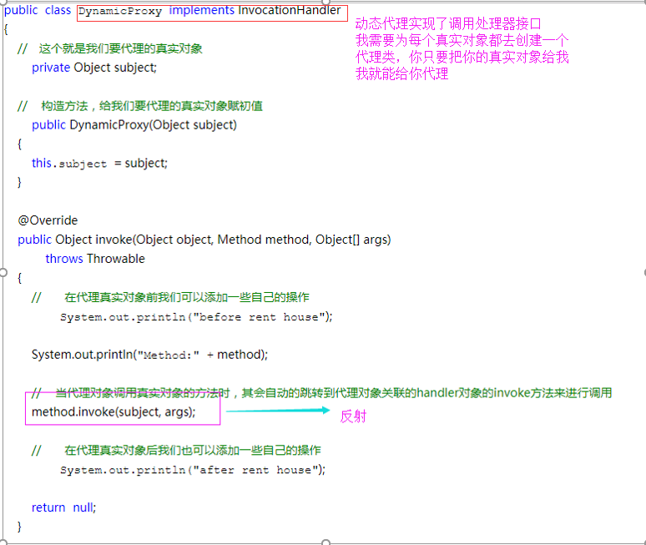

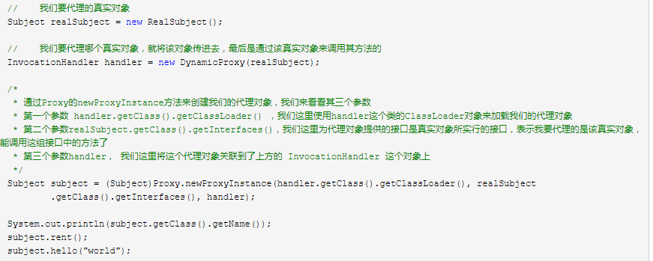

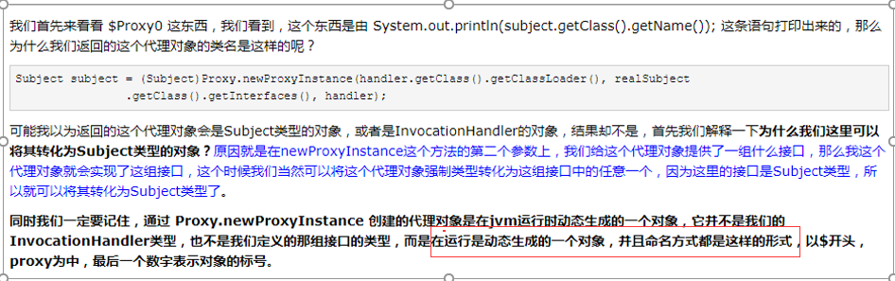

注意：java中动态代理是面向接口的

#### cglib(Code Generation Library)强大的，高性能，高质量的Code生成类库

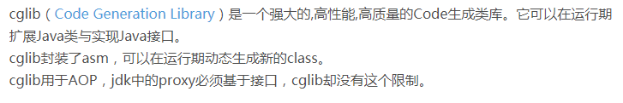

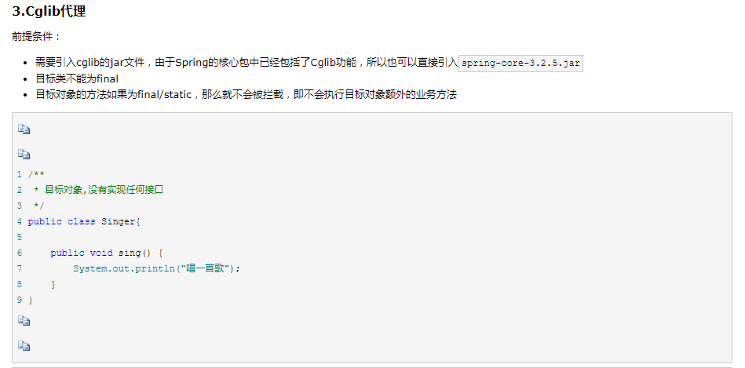

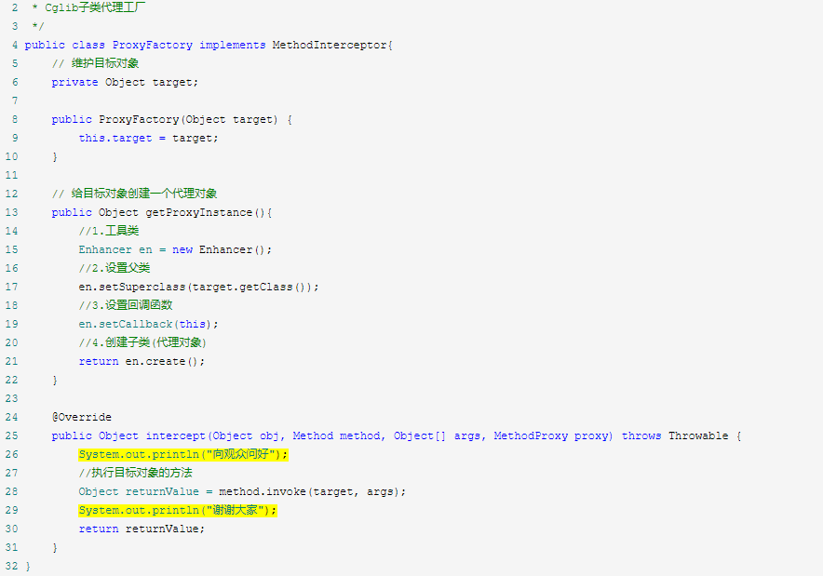

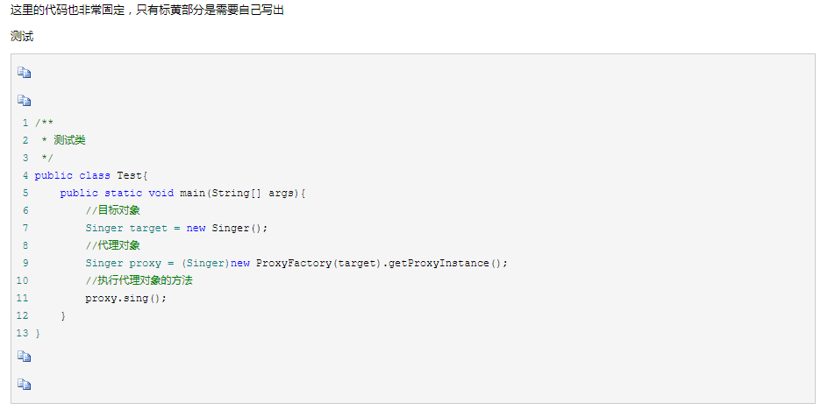

#### 区别

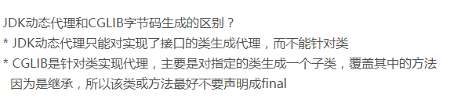

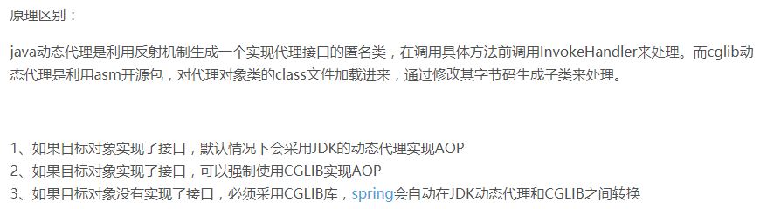

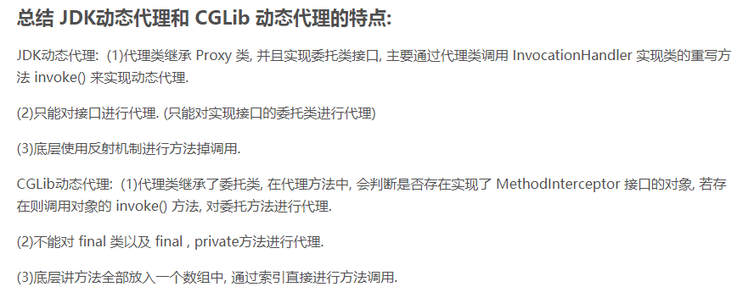

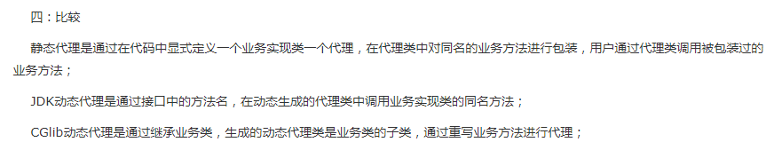

## 4.如何使用Java反射实现动态代理

见上分析

## 5.java接口代理模式的指定增强

## 6.谈谈对Cglib类增强动态代理的实现



## 7.什么是AOP

AOP（Aspect-Oriented Programming，面向方面编程）

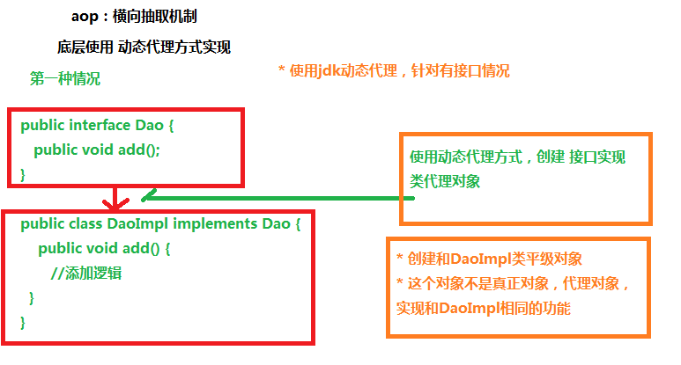



## 8.point cut,advice,join point是什么

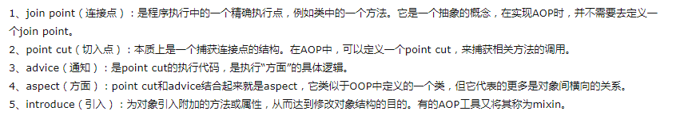

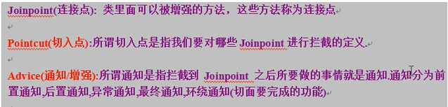

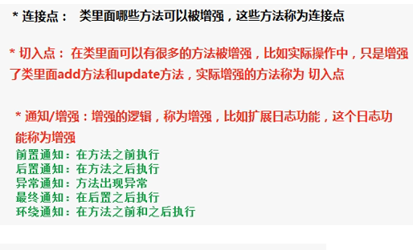

aspect是配置切片，把增强用到方法上

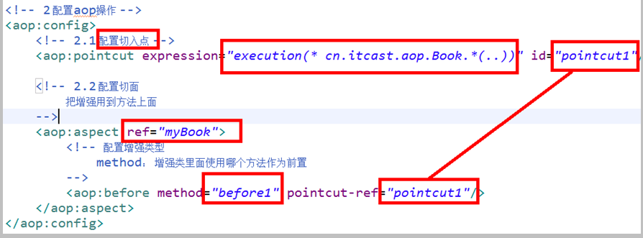

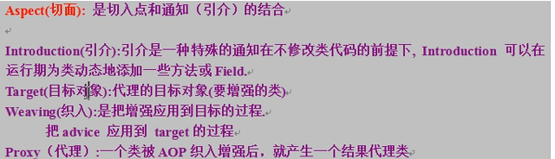

## 9.join point和point cut的区别

见上

## 10.怎么理解面向切面编程的切面

## 11.谈谈springaop weaving(织入的理解)

## 12.谈谈SpringAOPIntroduce(引入的理解)

<https://blog.csdn.net/sinat_21843047/article/details/80299366>

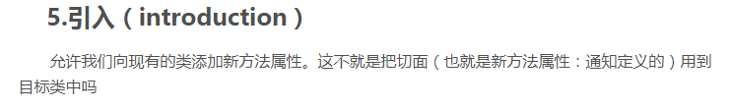

## 13讲解OOP与AOP的简单对比

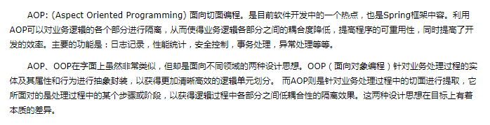

## 14讲解JDK动态代理和CGLIB代理原理以及区别



## 15什么是IOC

反转控制



## 16谈谈你对反转控制的设计思想的理解

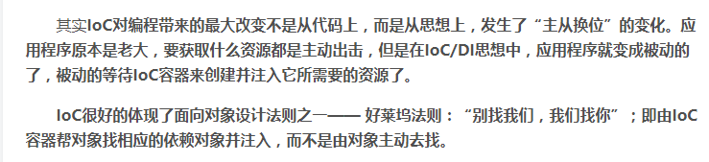

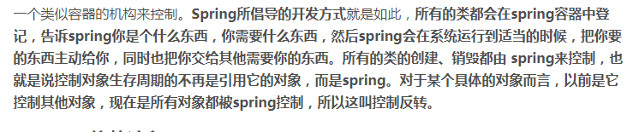

## 17怎么理解Spring IOC容器

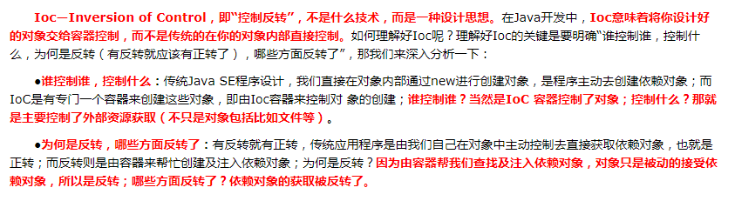

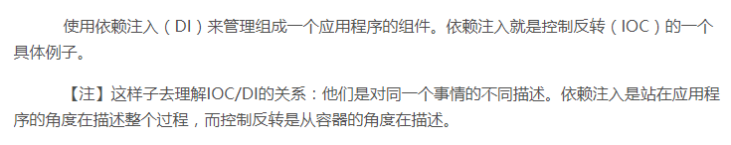

## 18Spring中有多少IOC容器

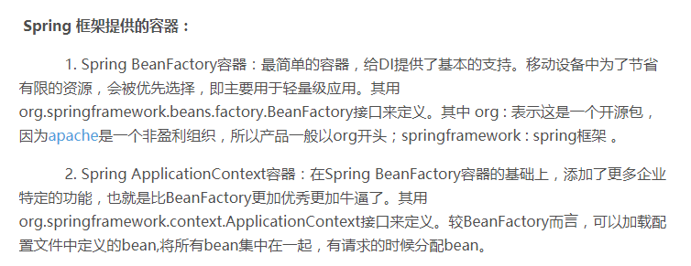

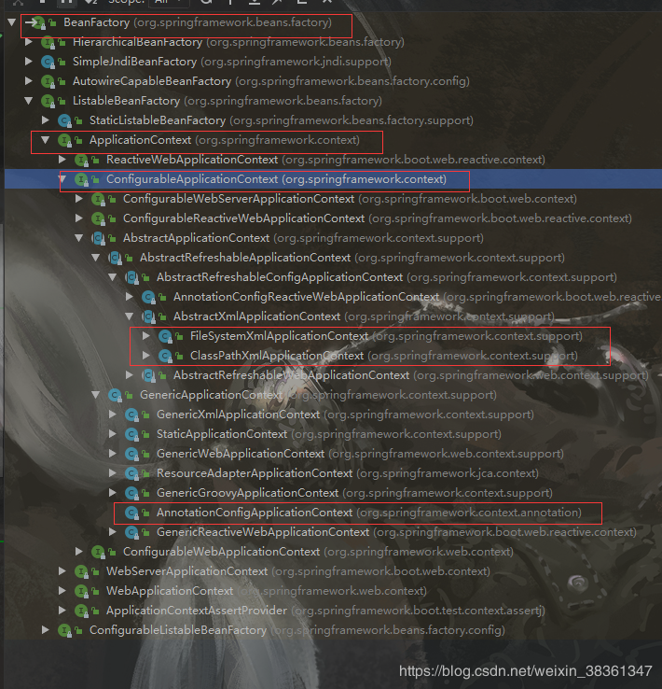

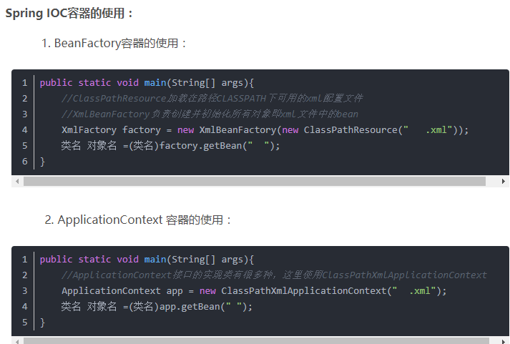

## 19SpringIOC怎么管理Bean之间的依赖管辖，怎么避免循环依赖

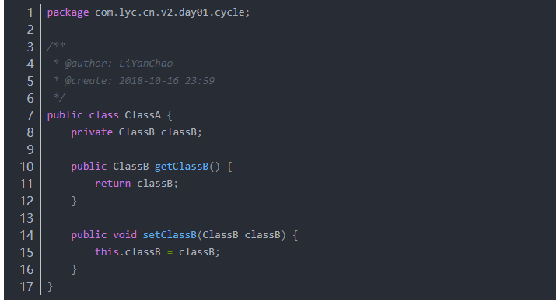

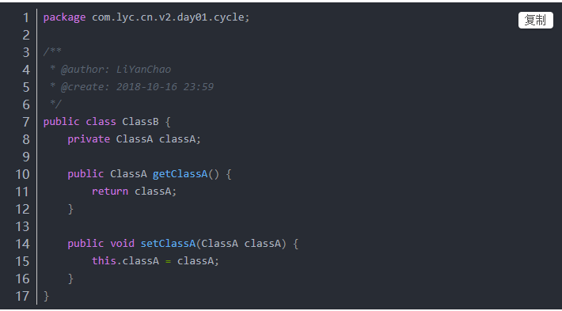

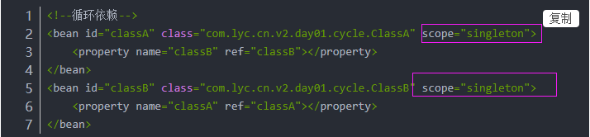

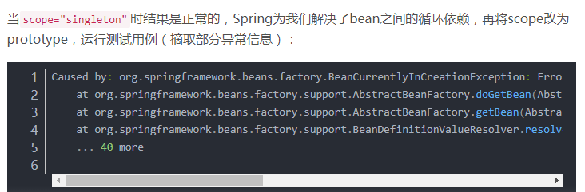

<https://blog.csdn.net/lyc_liyanchao/article/details/83099675>

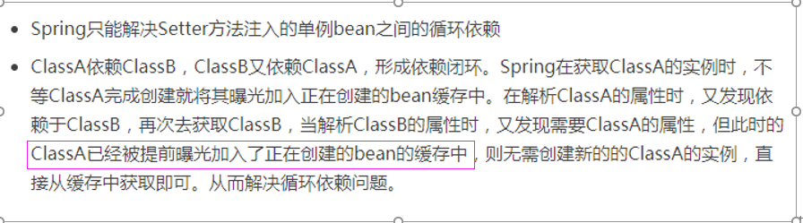

## 20说说对Spring IOC的单例模式和高级特性

//如果bean配置的是单例模式singleton，那么得到的两个bean是同一个bean

//如果bean配置的是多例模式prototype，那么得到的两个bean是不同的bean

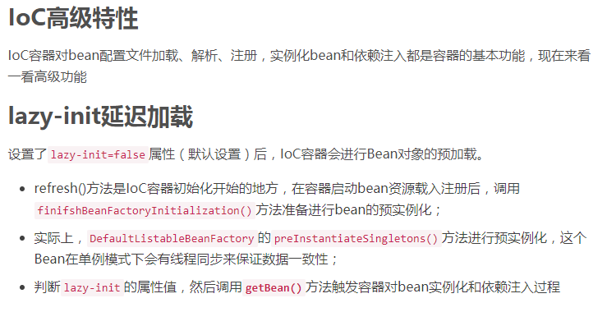

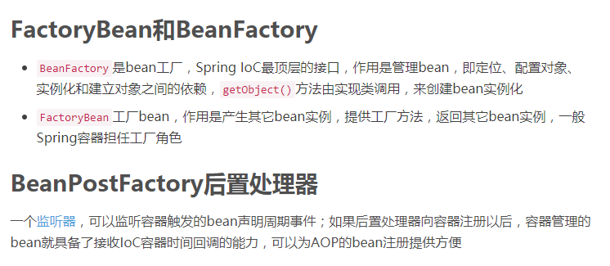

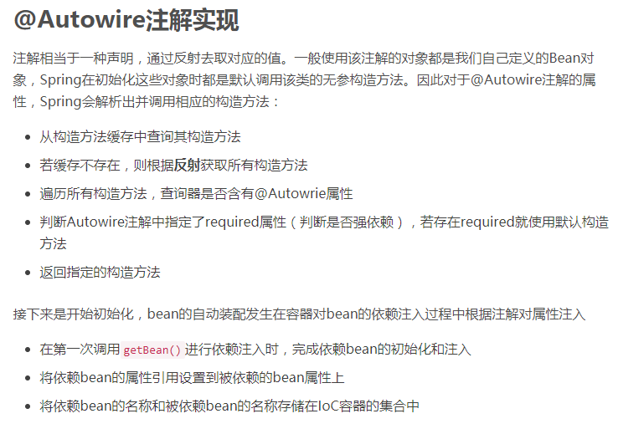

## 21BeanFactory和FactoryBean有什么区别，BeanFactory和ApplicationContext又有什么不同

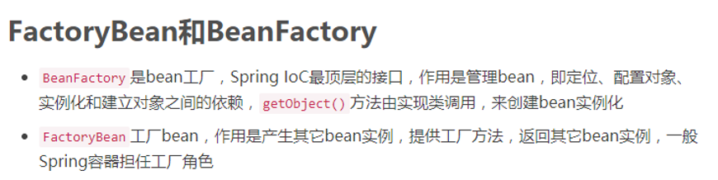

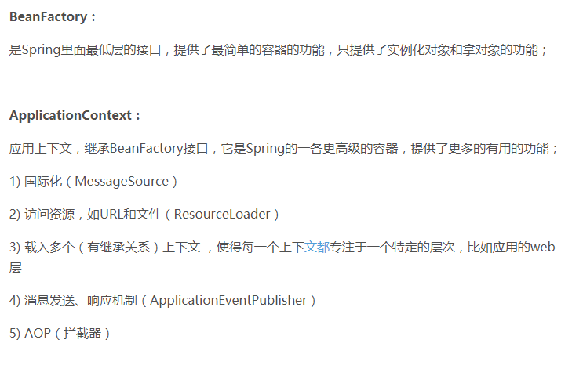

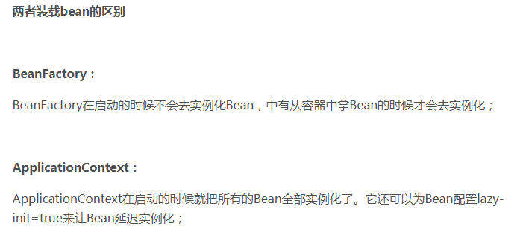

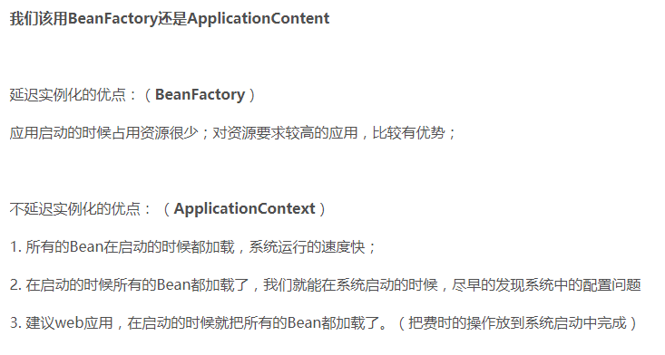

## 22Spring在bean创建过程中是如何解决循环依赖的

https://blog.csdn.net/lyc_liyanchao/article/details/82696236

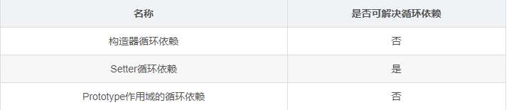

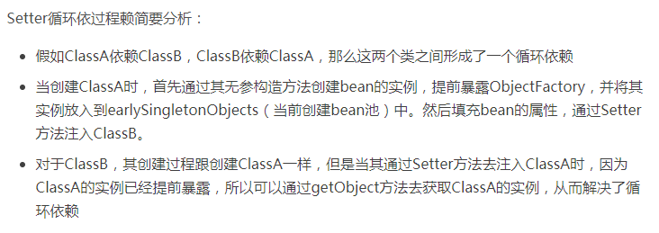

## 23谈谈Spring在Bean创建过程中的设计模式

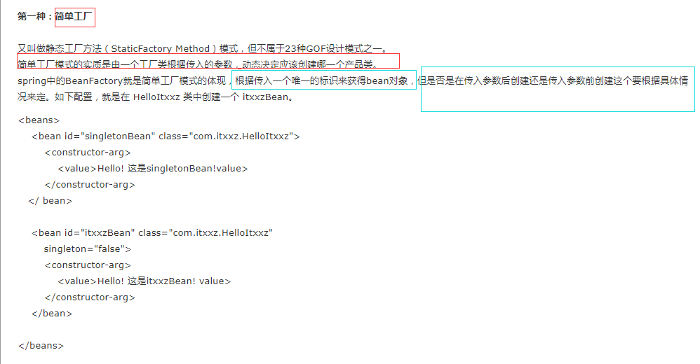

简单工厂：spring中的BeanFactory就是简单工厂模式的体现

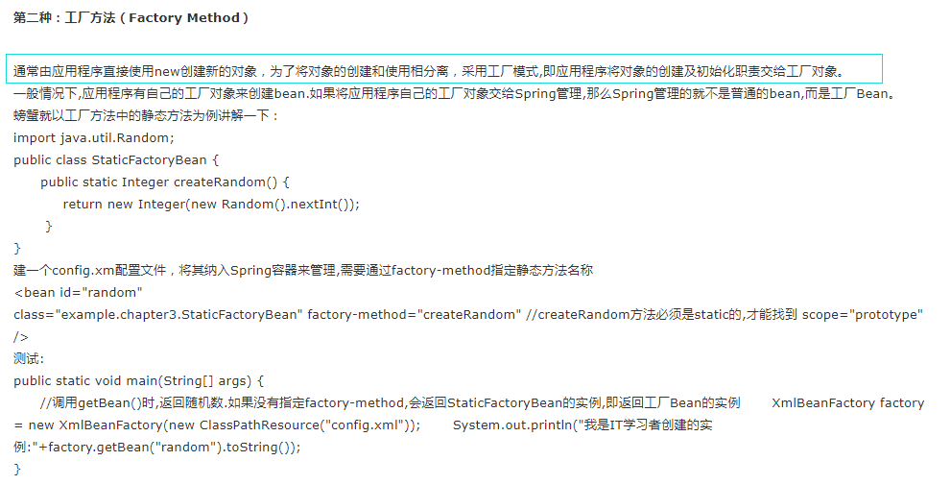

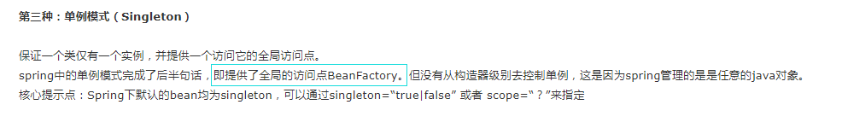

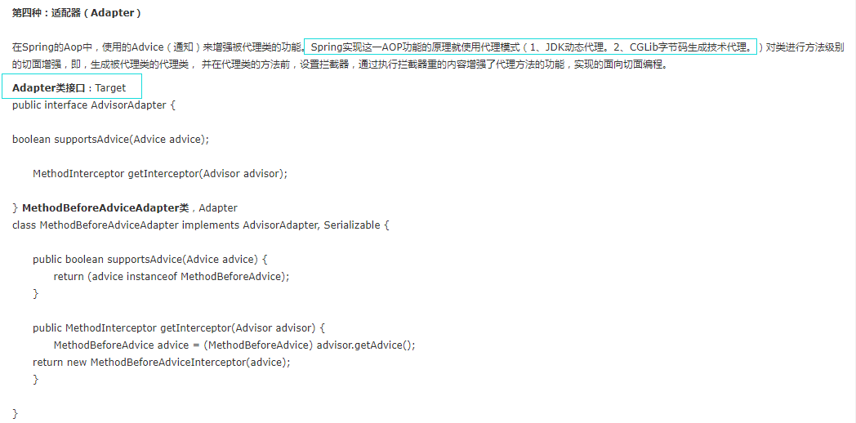

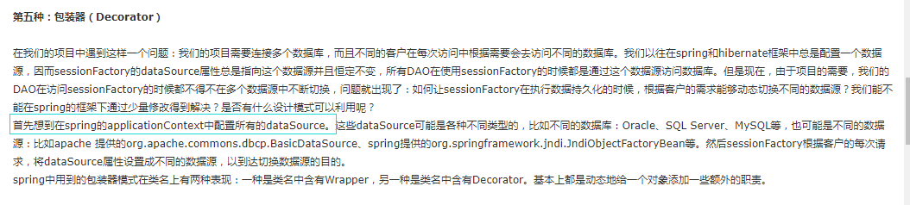

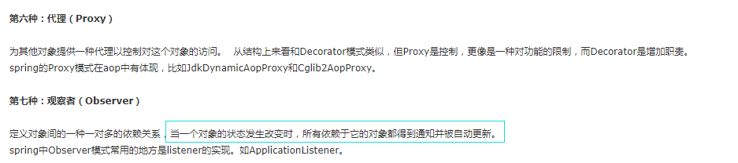

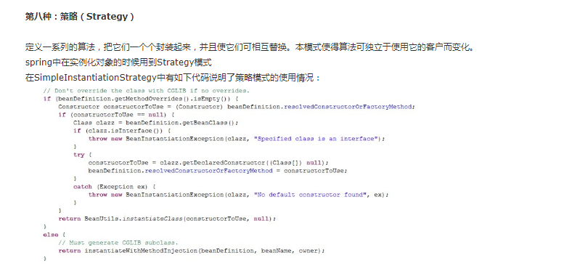

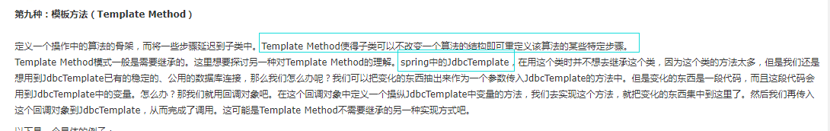

## 24为何能够直接使用@Autowried进行依赖注入？是如何工作的

通过反射的方式调用

按类型匹配

## [25.Spring是如何通过@Autowired](mailto:25.Spring是如何通过@Autowired)自动注入bean属性和Map,List集合的？

**1 数组**

**2 list集合**

**3 map集合**

**4 properties类型**

**<!-- 注入复杂类型属性值 -->**

**<bean id=*"person"* class=*"cn.itcast.property.Person"*>**

**<!-- 数组 -->**

**<property name=*"arrs"*>**

**<list>**

**<value>小王</value>**

**<value>小马</value>**

**<value>小宋</value>**

**</list>**

**</property>**

**<!-- list -->**

**<property name=*"list"*>**

**<list>**

**<value>小奥</value>**

**<value>小金</value>**

**<value>小普</value>**

**</list>**

**</property>**

**<!-- map -->**

**<property name=*"map"*>**

**<map>**

**<entry key=*"aa"* value=*"lucy"*></entry>**

**<entry key=*"bb"* value=*"mary"*></entry>**

**<entry key=*"cc"* value=*"tom"*></entry>**

**</map>**

**</property>**

**<!-- properties -->**

**<property name=*"properties"*>**

**<props>**

**<prop key=*"driverclass"*>com.mysql.jdbc.Driver</prop>**

**<prop key=*"username"*>root</prop>**

**</props>**

**</property>**

**</bean>**

### 26@Required是如何起到检查XML里面属性有没有被配置的

http://www.cnblogs.com/kaleidoscope/p/9766720.html



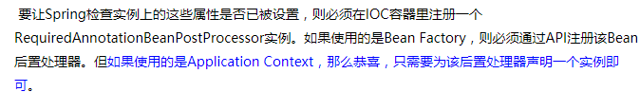

### 27Spring框架是如何把标注@Component的Bean注入到容器的



### 28@Configuration，@ComponentScan,@Import,@Bean注解是如何工作的

注解的本质就是一个继承了Annotation接口的接口。

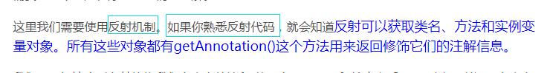

### 29使用@PropertySource引入配置文件，那么配置文件里面的配置是如何被注册到Spring环境里面的

## 30Transactional注解是否可以加在private，protected方法上

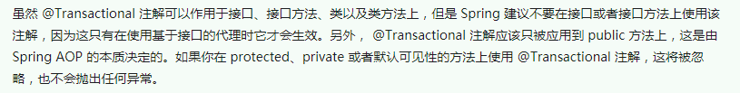

## 31为什么抛出了异常，事务却没有滚回



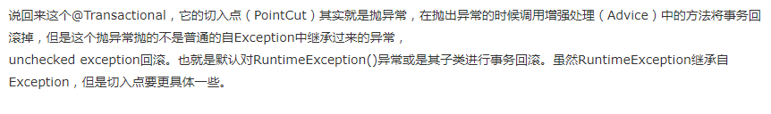

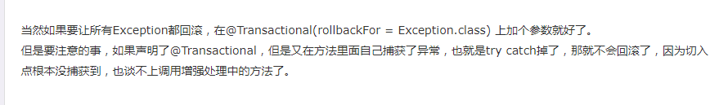

## 32Spring事物是如何保证线程安全的

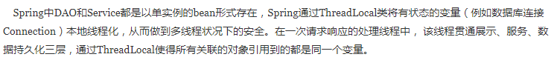

## Spring bean的生命周期和作用域

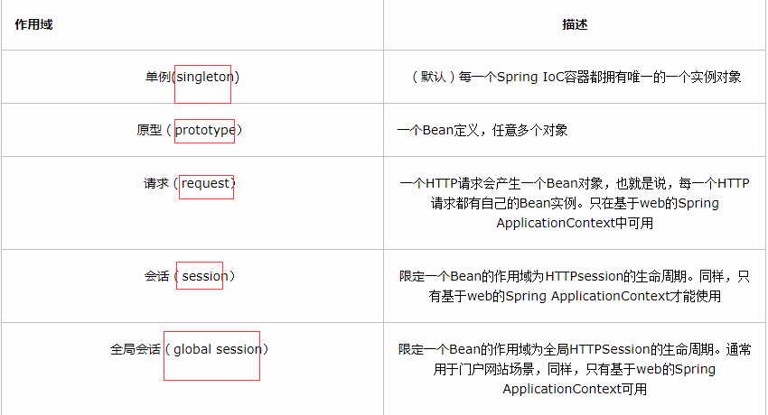

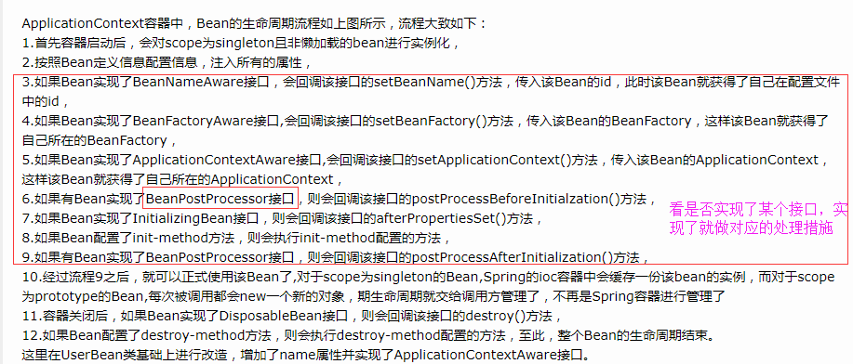

## spring的优点

spring的DI机制将对象之间的依赖关系交由框架处理，减低组件的耦合性；

Spring提供了AOP技术，支持将一些通用任务，如安全、事务、日志、权限等进行集中式管理，从而提供更好的复用。

spring对于主流的应用框架提供了集成支持

## Spring的AOP理解

# SQL数据库

## 1mySql有哪些存储引擎，都有什么区别

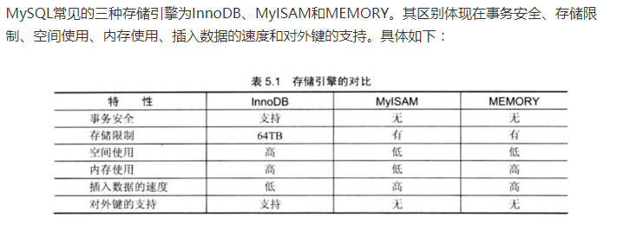

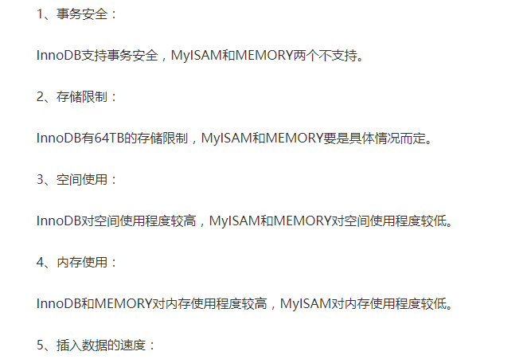

## 2.float,Decimal存储金额的区别

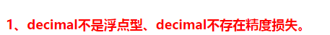

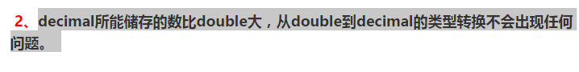

## 3.什么是索引





## 4.对比一下B+树索引和hash索引

**B+树是一个平衡的多叉树，从根节点到每个叶子节点的高度差值不超过1，而且同层级的节点间有指针相互链接。**

**哈希索引就是采用一定的哈希算法**，把键值换算成新的哈希值，检索时不需要类似B+树那样从根节点到叶子节点逐级查找，只需一次哈希算法即可立刻定位到相应的位置，速度非常快。

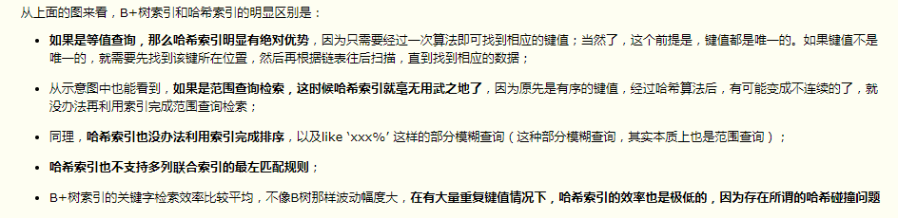

## 5.MySQL索引类型有

## 6.如何管理MySql索引

## 7.对Explain参数及重要参数的理解

## 8.索引利弊是什么及索引分类

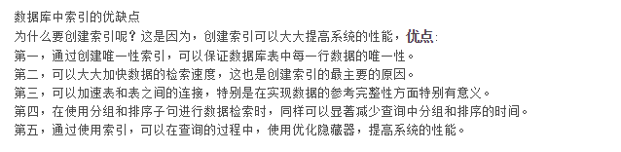

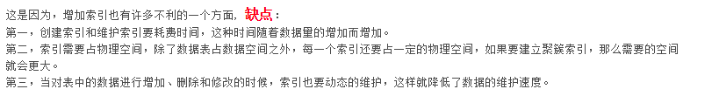

## 9.二叉树的转置是什么

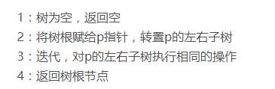

## 10聚簇索引和聚簇索引的区别

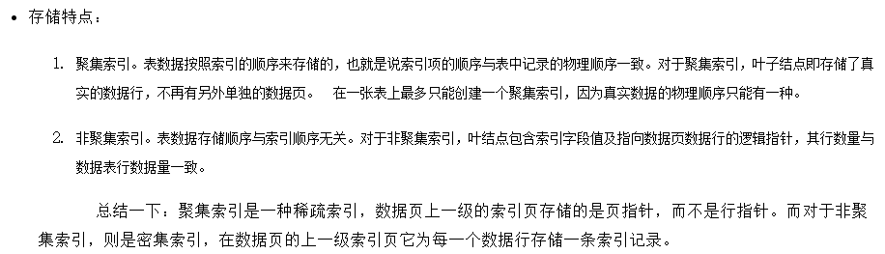

## 11B+tree如何进行优化？索引遵循哪些原则？存储索引会进行哪些自动优化？到底何时索引会失效？

## 12谈谈对Innodb事物的理解

## 13说说数据库事物特点及潜在问题

原子性，一致性，持久性，隔离性

脏读，不可重复读，幻读

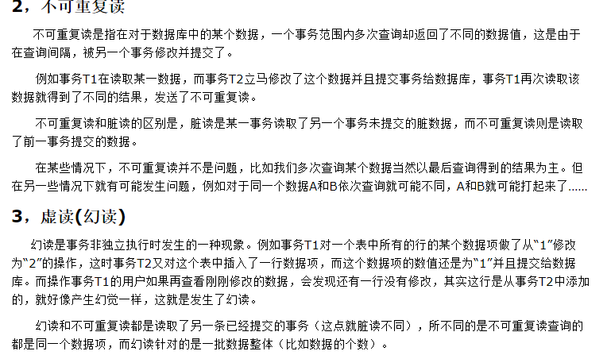

## 14什么是MySql隔离级别

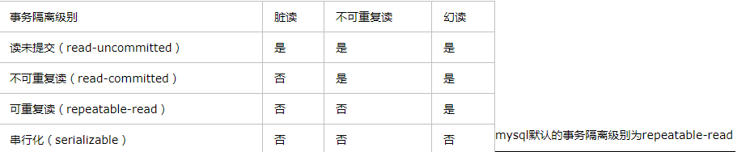

## 15有多少事务失效的场景，如何解决

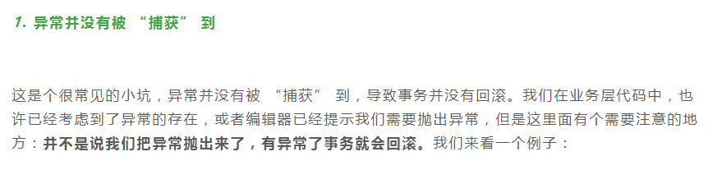

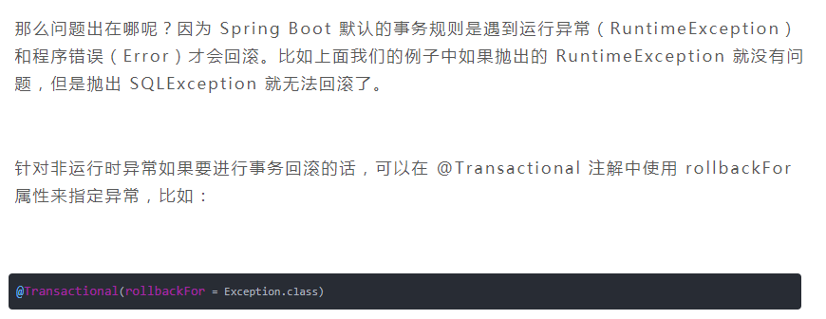

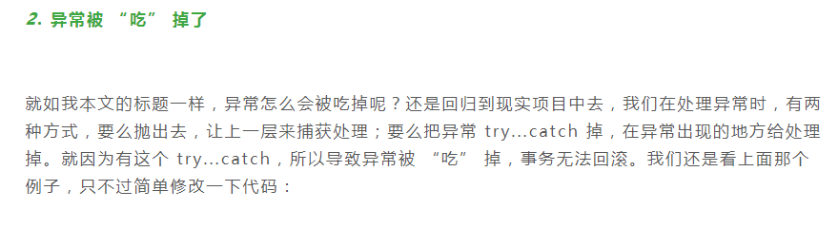

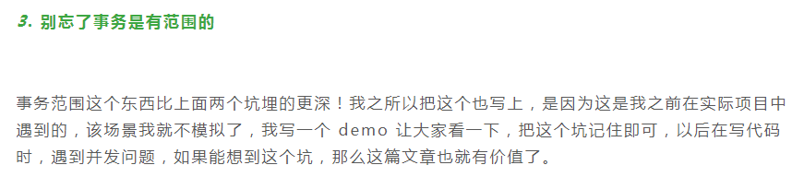

## 16一致性非锁定读和一致性锁定读是什么

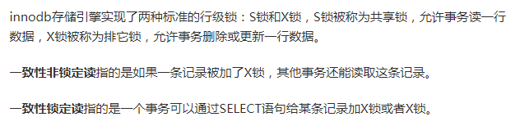

<http://blog.jobbole.com/108804/>

## 17Innodb如何解决幻读

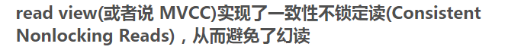

## 18讲讲Innodb行锁

22高并发场景（领红包）如何防止死锁，保证数据一致性

### Dubbo

## 简述一下你了解的dubbo

Dubbo是阿里巴巴提供的开源的SOA服务化治理的技术框架，据说只是剖出来的一部分开源的，但一些基本的需求已经可以满足的，而且扩展性也非常好（至今没领悟到扩展性怎么做到的），通过spring bean的方式管理配置及实例，较容易上手且对应用无侵入。更多

## Dubbo主要解决了哪些rpc问题

RPC，全称为Remote Procedure Call，即远程过程调用，它是一个计算机通信协议。它允许像调用本地服务一样调用远程服务。它可以有不同的实现方式。如RMI(远程方法调用)、Hessian、Http invoker等。另外，RPC是与语言无关的。

# JVM

## 1jvm类加载过程

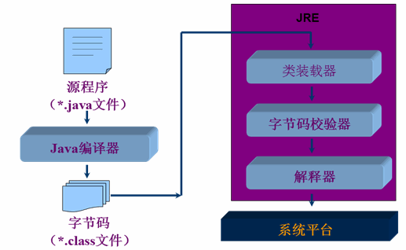

## 2jvm加载Class文件的原理机制

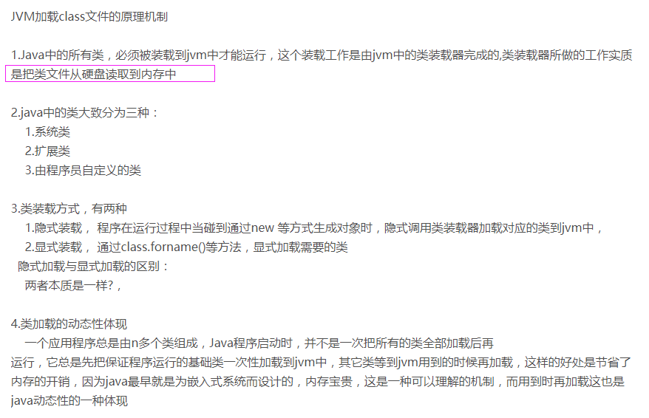

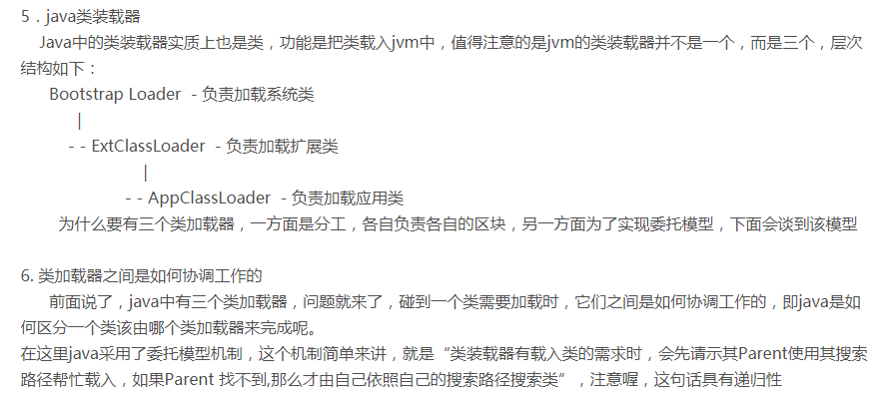

## 3Java内存分配

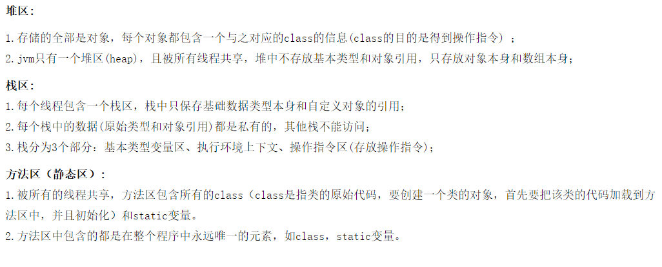

## 4.java堆的结构是什么样的，什么事堆中永久的



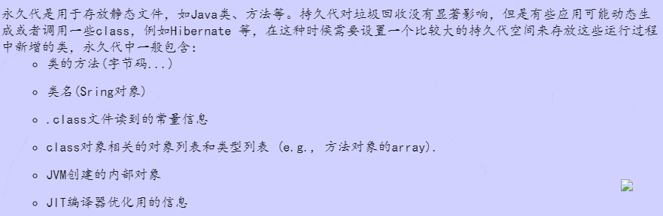

## 5什么是GC,为什么会有GC



## 6简述java回收机制

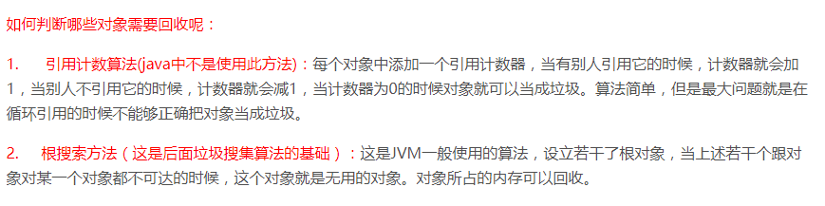

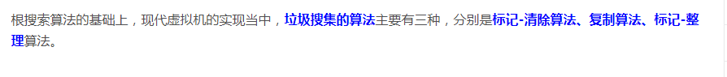

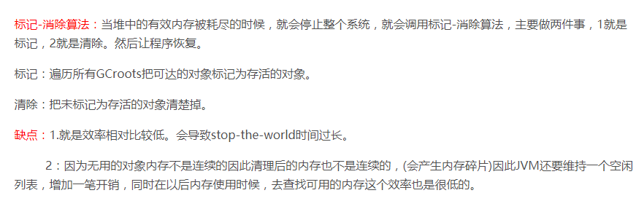

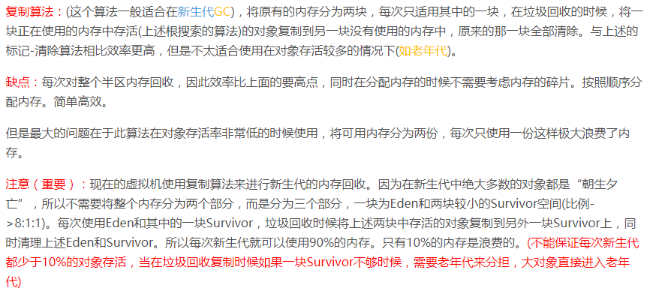

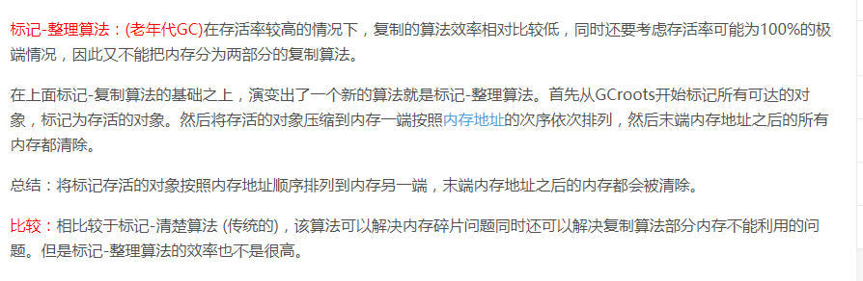

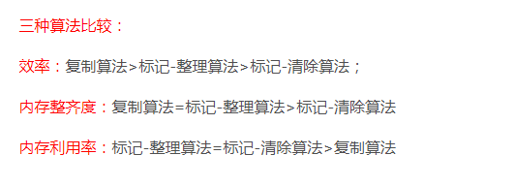

## 10Java中会存在内存泄露吗，请简单描述

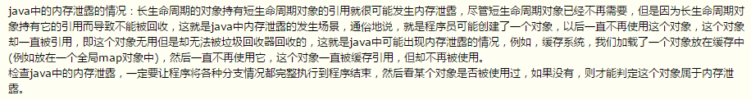

## 12System.gc()和Runtime.gc()会做什么事情

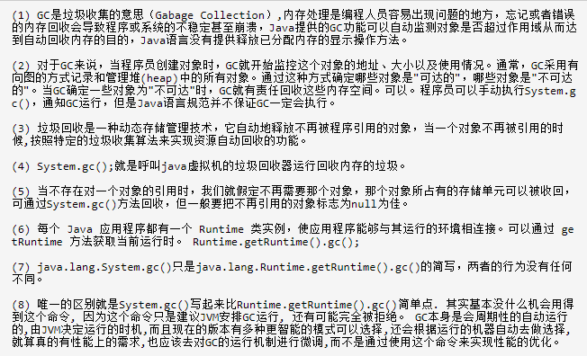

18简述Java内存分配与回收策略以及Minor GC和MajorGC

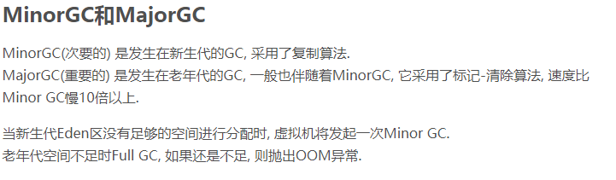

## 20类加载器双亲委派模型机制

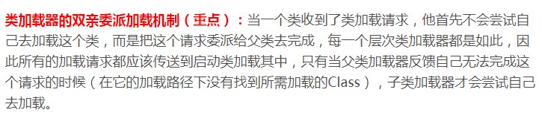

# ALL

## synchronized关键字可以修饰类吗

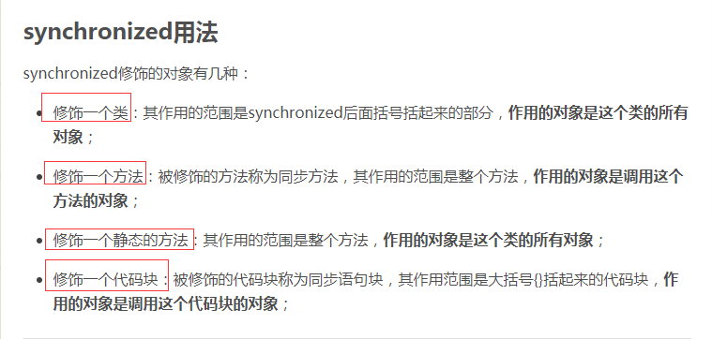

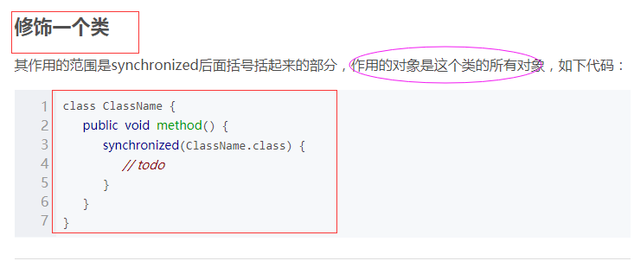

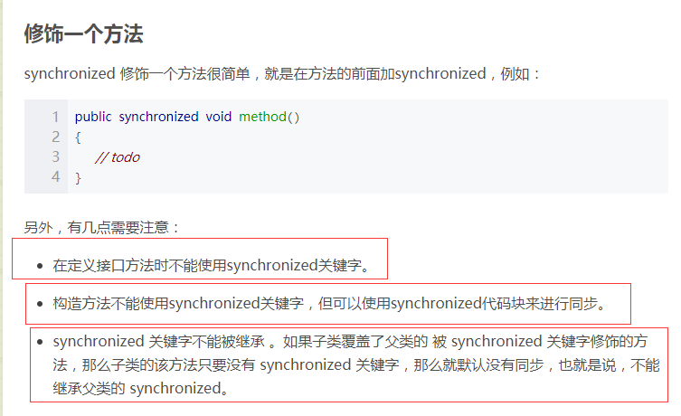

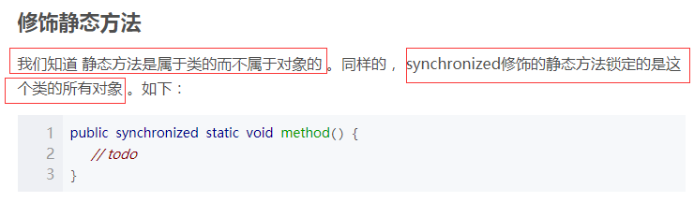

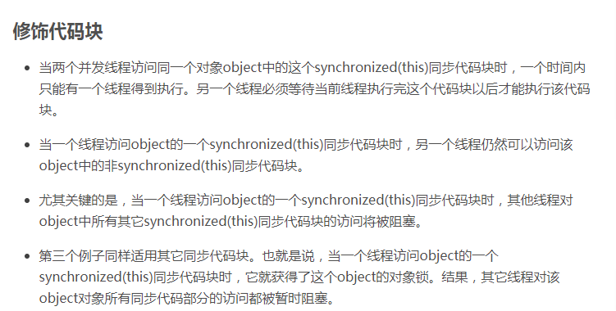

### synchronired原理

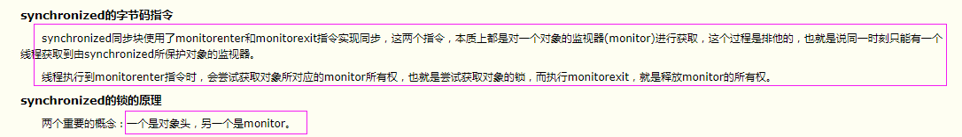



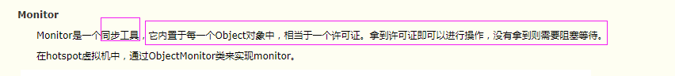

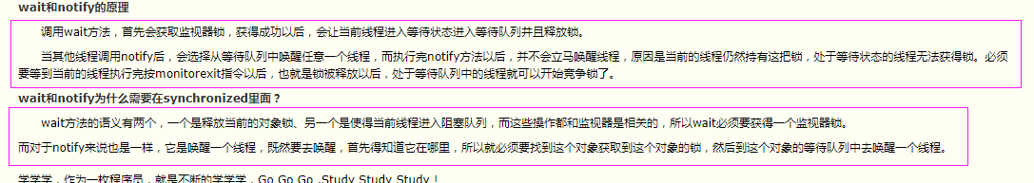

## SpringBean的生命周期和作用域





## IOC有什么作用

解耦（创建和使用分开了）

对生命周期管理(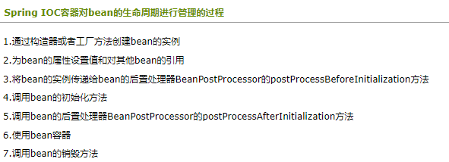)

## mysql数据库索引

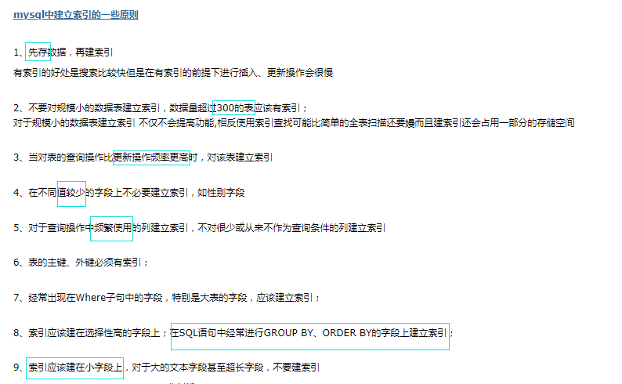

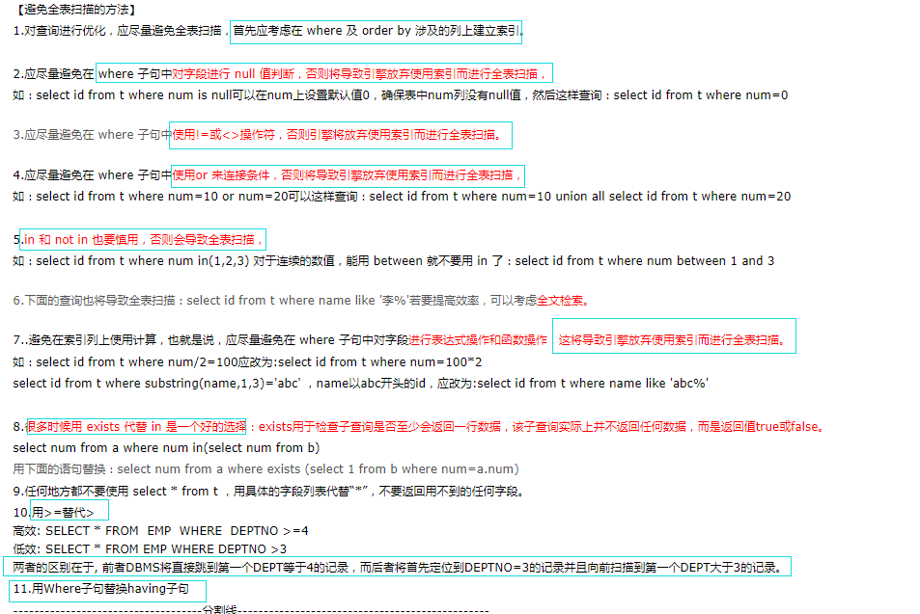

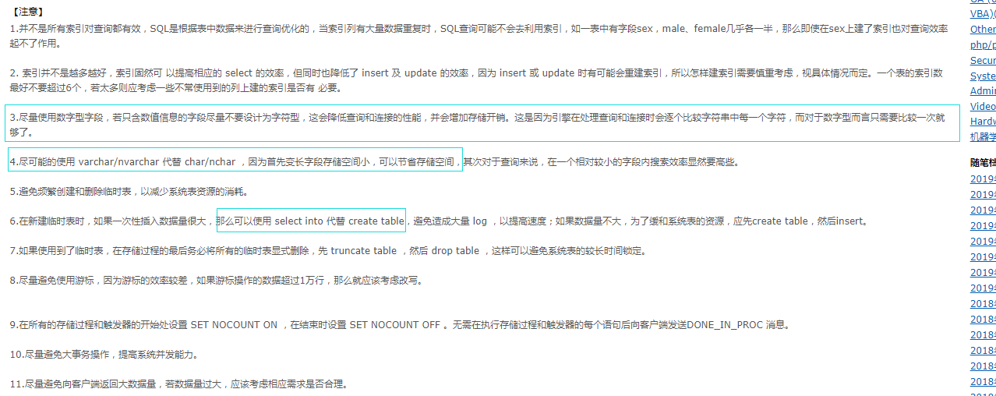

## 蚂蚁金服

目前可谓互联网金融最好的创业时代，行业群雄并起，除了蚂蚁金服，还有保险系、银行系、国资系、风投系等背景的平台，相信蚂蚁金服也不敢枉言其为“互联网金融江湖霸主”，任何时候的懈怠，竞争对手便有可能弯道超车。

蚂蚁聚宝中理财产品包括余额宝、招财宝、基金和股票，涵盖了P2P、基金和风险性资产，用户在蚂蚁聚宝中可以进行不同资产配置。

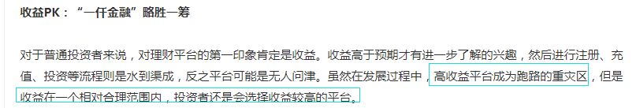

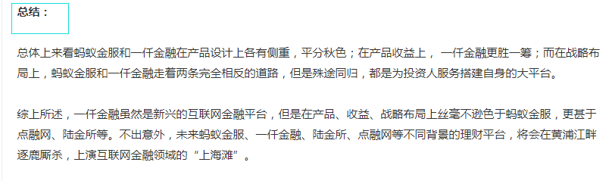

## 幂等律

同样的请求被执行一次与连续执行多次的效果是一样的。

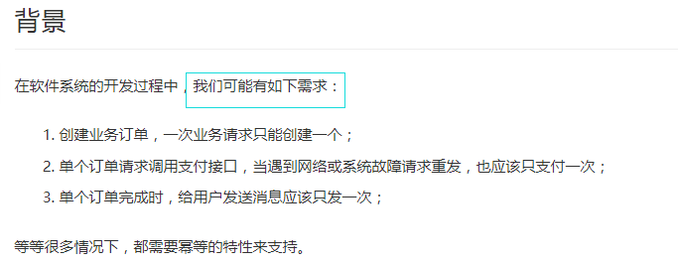

### 幂等实现方案

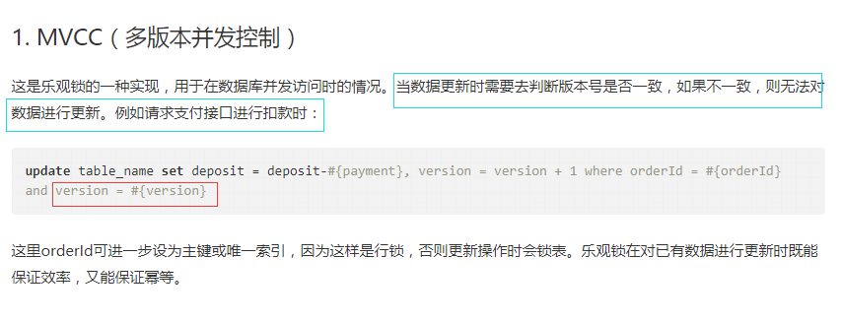

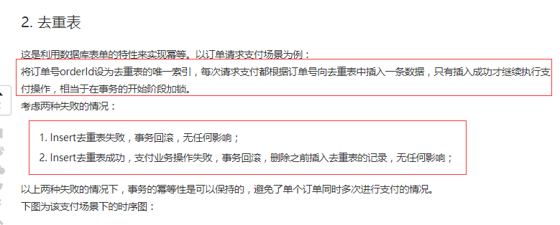

## 常见的rpc框架

RPC的协议有很多，比如Java RMI、WebService的RPC风格、Hession、Thrift、REST API（dubbo,springcloud，javaRMI）

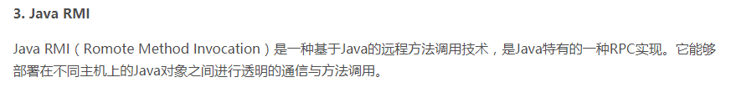

## 反射机制的场景（逆向代码，反编译，与注解结合的框架，动态代理，）

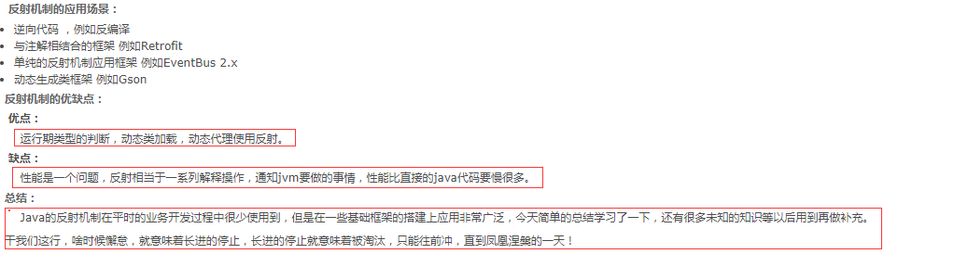

## String、StringBuffer、StringBuilder

String字符串常量，StringBuffer字符串变量（线程安全）、StringBuilder字符串变量（线程不安全）。

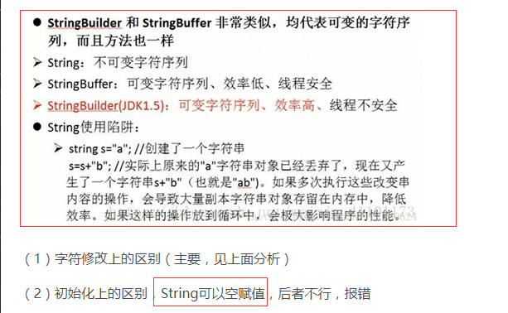

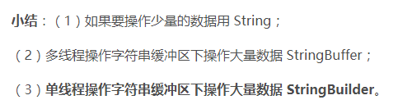

### String

使用final关键字修饰可以知道String是不可变的类，String中字符数组的长度你定义多少，就是多少，不存在字符数组扩容一说。内部是final修饰的char[] value，表示String类不可被继承，且value只能被初始化一次。这里的value变量其实就是存储了String字符串中的所有字符。String中的subString方法在最后会使用new关键字创建一个新的对象，如果传入0也是new一个新的和原来相同长度相同内容的字符串返回。其他对字符串的操作方法也是创建一个新的String对象返回

StringBuffer上使用了synchronized 关键字加了同步锁证明它是线程安全的，而StringBuilder没有使用说明是线程不安全的。

### StringBuild

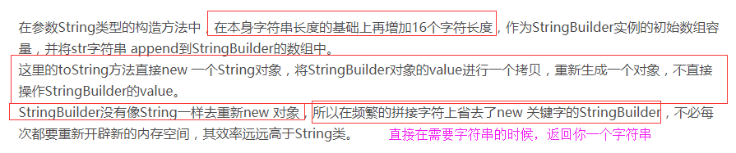

stringbuild起初是一个16的数组，每添加一个str，首先对value进行扩容（str的长度+16），然后把原来的内容复制到新扩容后的value中，在吧str复制过去。

### StringBuffer

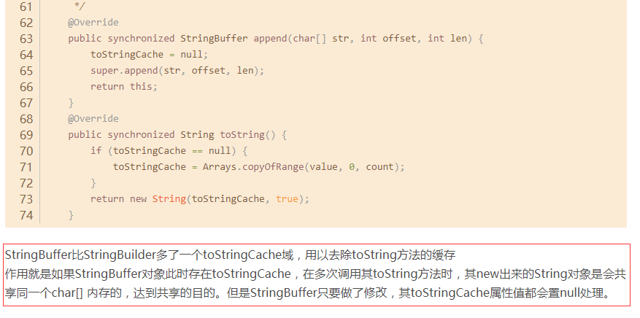

## 微服务架构中，多级链路调用过程，如果部分调用失败，如何让状态回滚

## 分布式事务解决微服务数据不一致问题

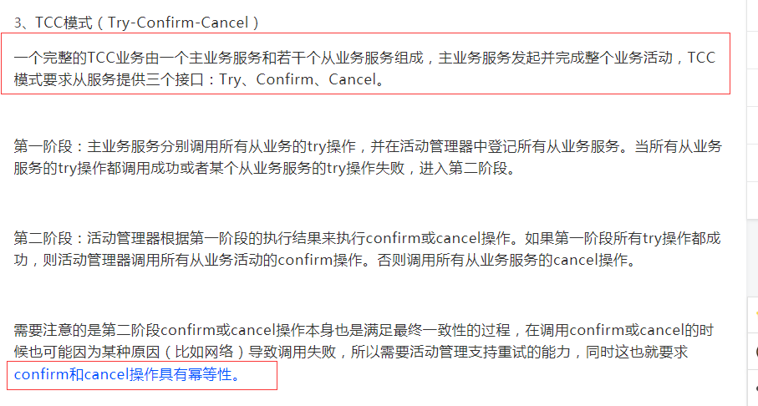

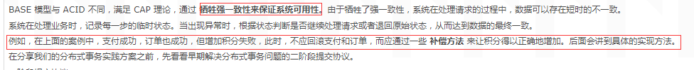

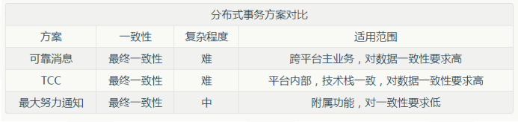

## 数据库迁移前后的正确性，一致性，可用性

在数据迁移过程中，必须确保每项服务获取到的数据都是正确无误的。

一致性：在数据迁移过程中，必须确保从原有的数据库迁移过来的数据和新数据库表中存储的数据保持一致。

可用性：即无论是迁移前，还是迁移过程抑或迁移完成后，数据都必须是100%可用

## 微服务开发过程中遇到的问题

拆分、事务、查询

### 拆分

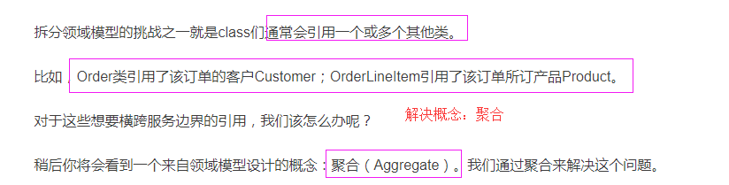

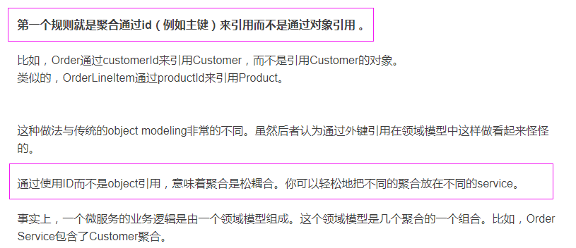

### 事务（Tcc，事件驱动）



### 查询（跨表查询）

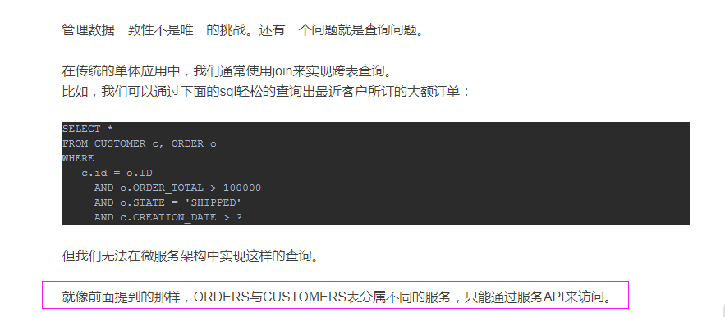

## 反射的做用和反射相关的类

用来创建对象，用来访问属性，用来访问方法（反射可以对类进行解析）

**Constructor类提供了如下方法，用于创建类的对象：**

**Method对象提供了如下方法，用于执行它所代表的方法：**

## 可重复读的实现（InnoDB可重复读隔离级别的低层实现）

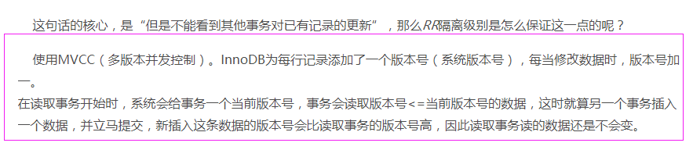

## nio和io

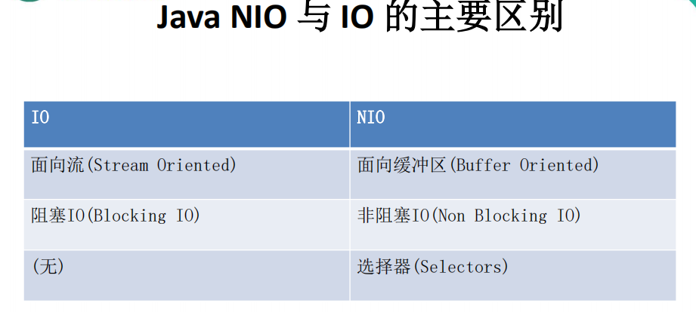

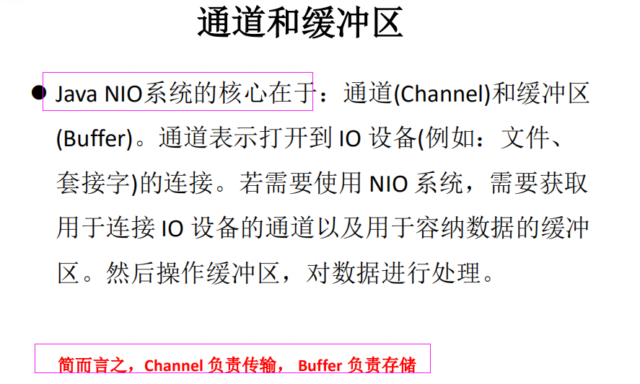

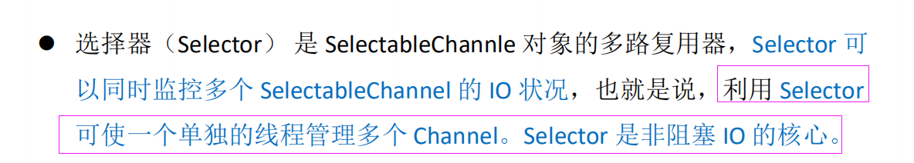

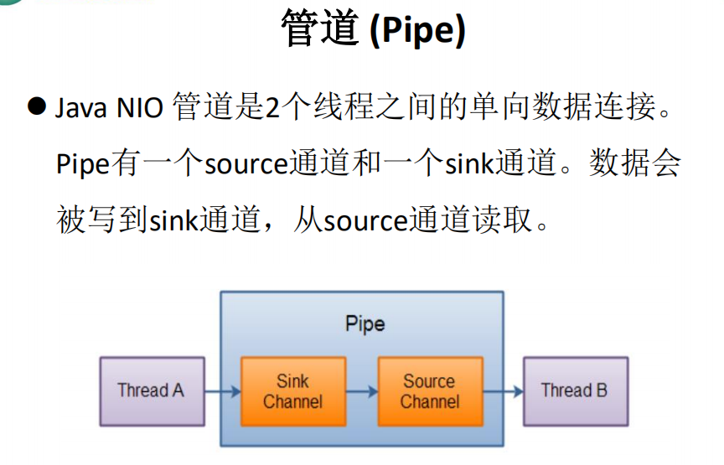

## netty的原理实现，怎么实现高并发，低层的io

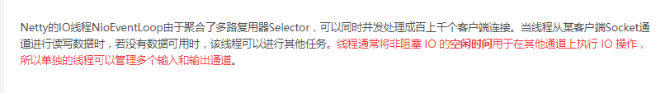

## Netty EventLoopGroup

Netty 的调度模块称为 EventLoopGroup，默认提供了 NioEventLoopGroup、OioEventLoopGroup 等多种实现。

## redis的数据结构有哪些，你用了什么数据结构，各种数据结构用用场景有哪些

String：缓存

hash:修改对象属性

list:消息对列

set:去重

sorted set:排序

## redis中热点key导致单点挂掉怎么解决

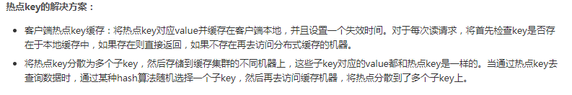

## redis缓存相关问题

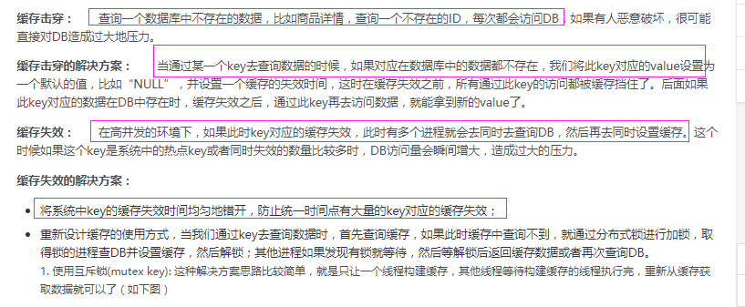

## 相比redis你为什么没用信息队列呢

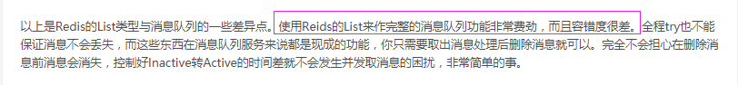

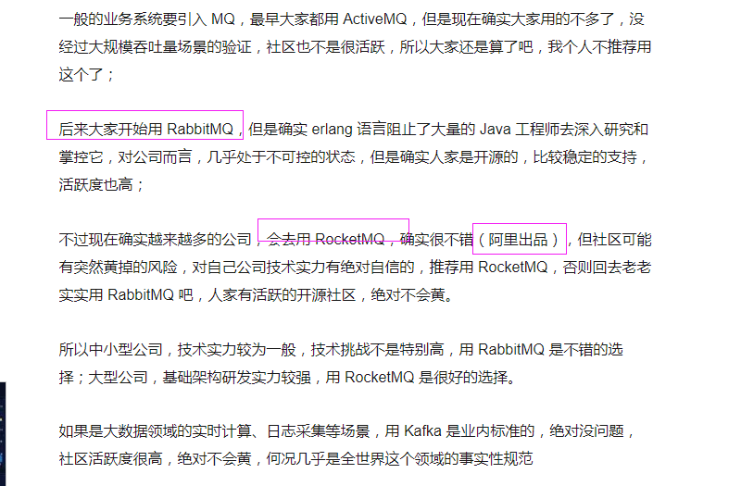

## 跨数据库的事务你有实现思路吗

TCC

**考虑使用JTA等支持分布式事务的事务管理器**

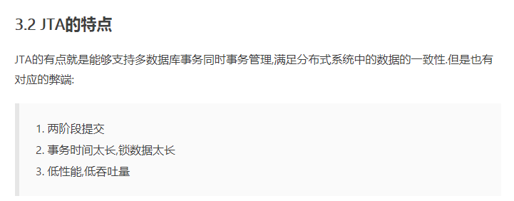

## 线程状态有哪些

new，runnable,running,blocked,dead

## 线程池的状态

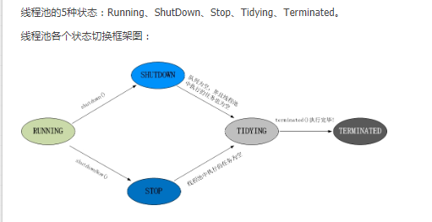

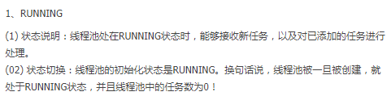

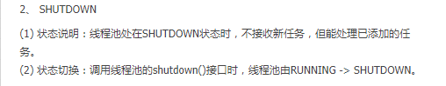

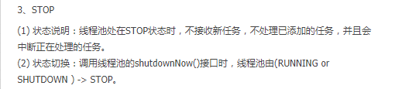

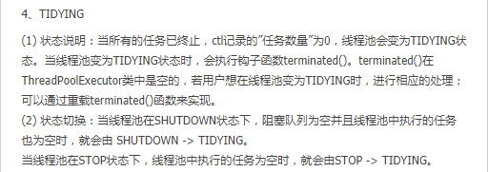

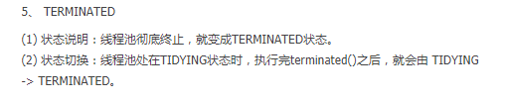

## rpc架构了解吗怎么实现

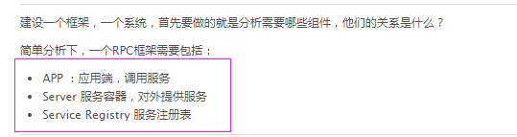



## 消息队列重复消费怎么避免（使用消息队列如何保持幂等性）

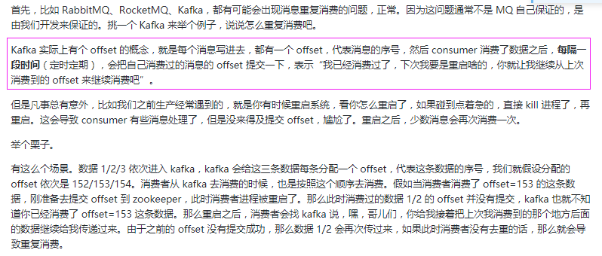

### 如何保证消息队列消费的幂等性

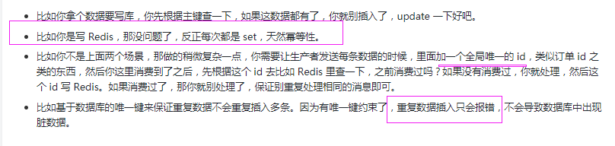

## tcp传输中数据被篡改了怎么处理

## 进程和线程的区别是什么

进程是系统中正在运行的一个程序，程序一旦运行就是进程。

线程是进程的一个实体，是进程的一条执行路径。

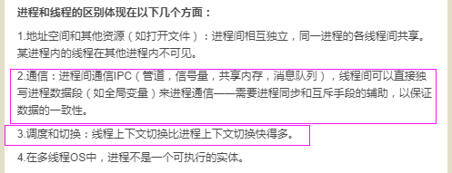

## 索引在使用过程中要注意什么

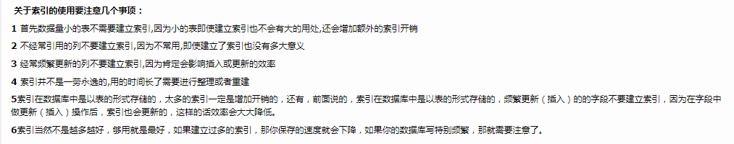

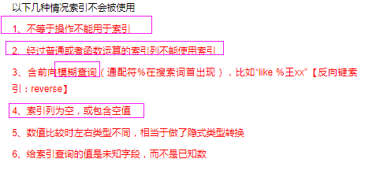

## 说一说你比你的同学有哪些优势

感觉接任务的勇气（两个项目之间来回奔波，如何协调好两个项目的进度）。

## JAVA中try、catch、finally带return的执行顺序总结

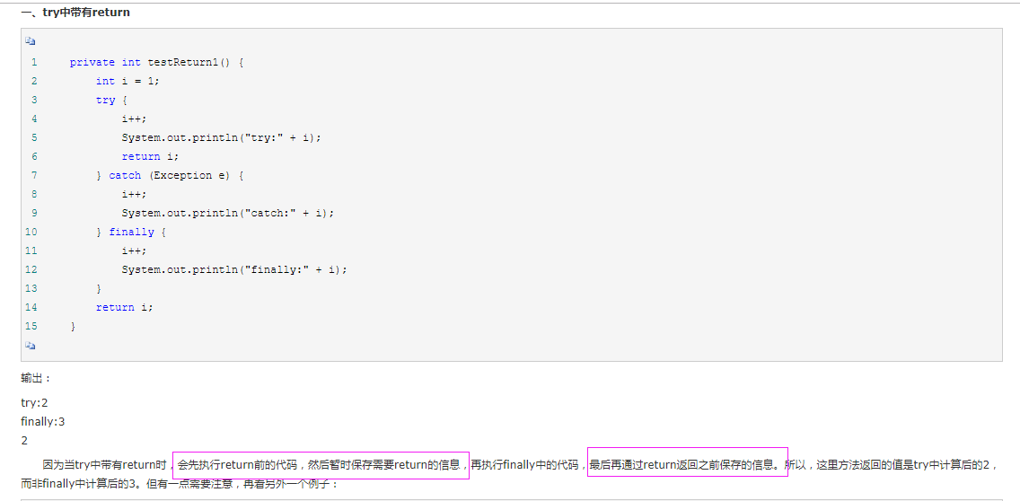

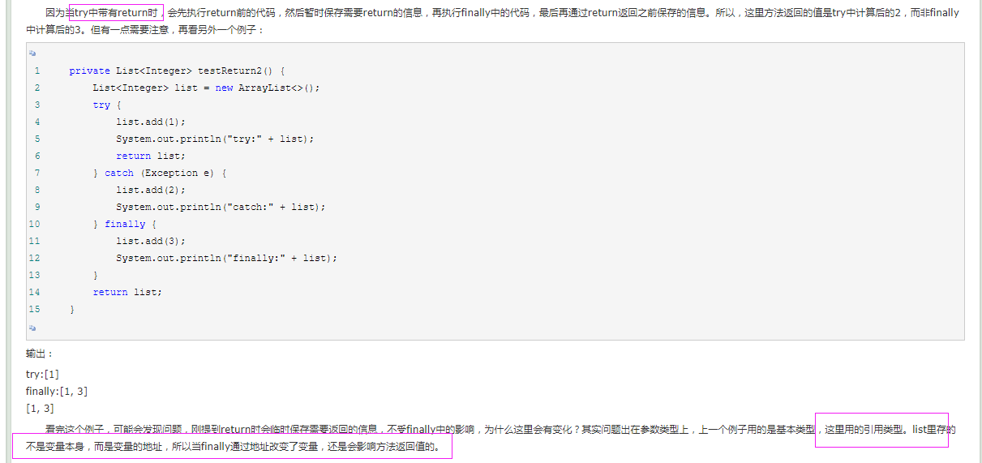

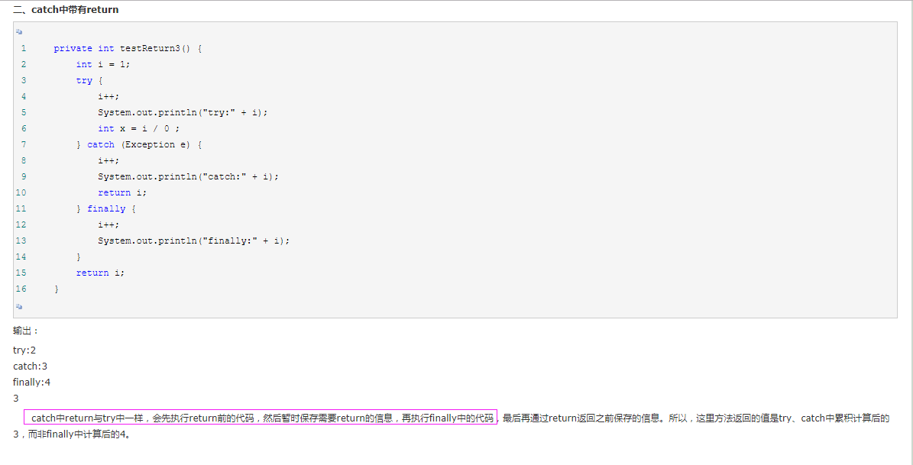

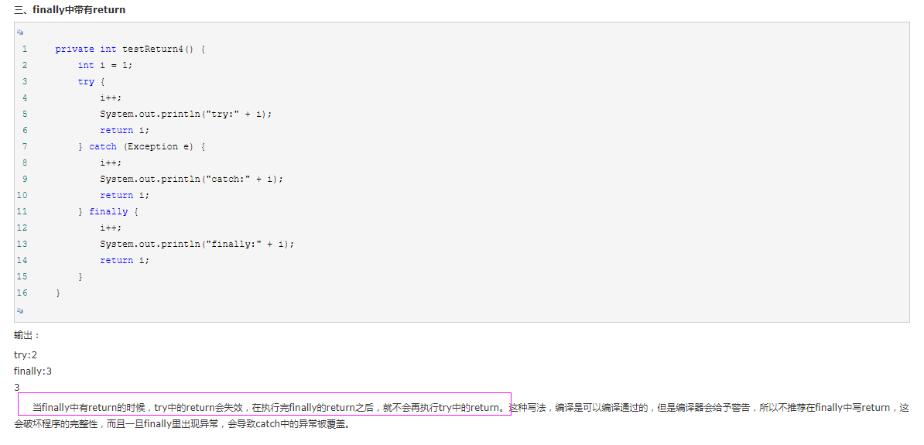

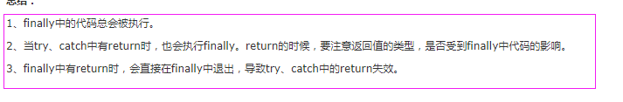

## 当在类里定义了一个方法，此时需要线程切换，方法里传的参数 必须用final修饰， why？

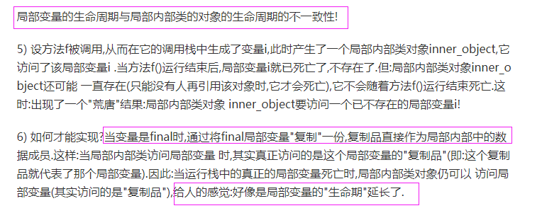

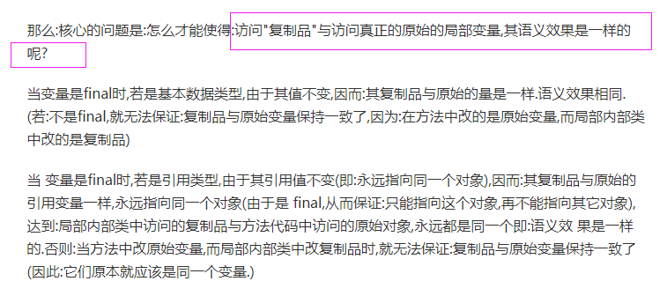

## 树和链表的区别？左旋和右旋怎么做？

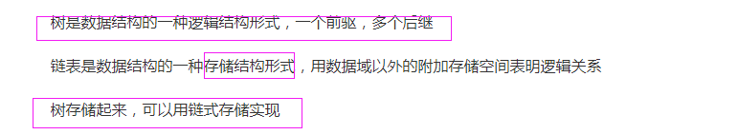

## 100个数字，100万个数字，100亿个数字，分别给出排序的方法。

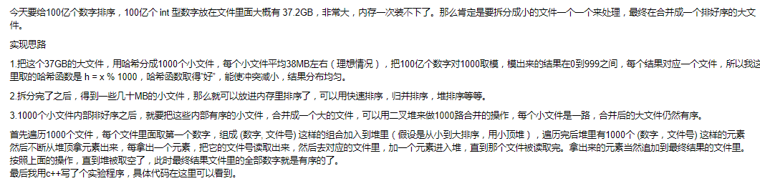

## java8的metaspace

从JDK8开始，永久代(PermGen)的概念被废弃掉了，取而代之的是一个称为Metaspace的存储空间。Metaspace使用的是本地内存，而不是堆内存，也就是说在默认情况下Metaspace的大小只与本地内存大小有关

## hashmap为什么会发生死链？  hashmap的扩容

hashmap线程不安全，会照成死锁。

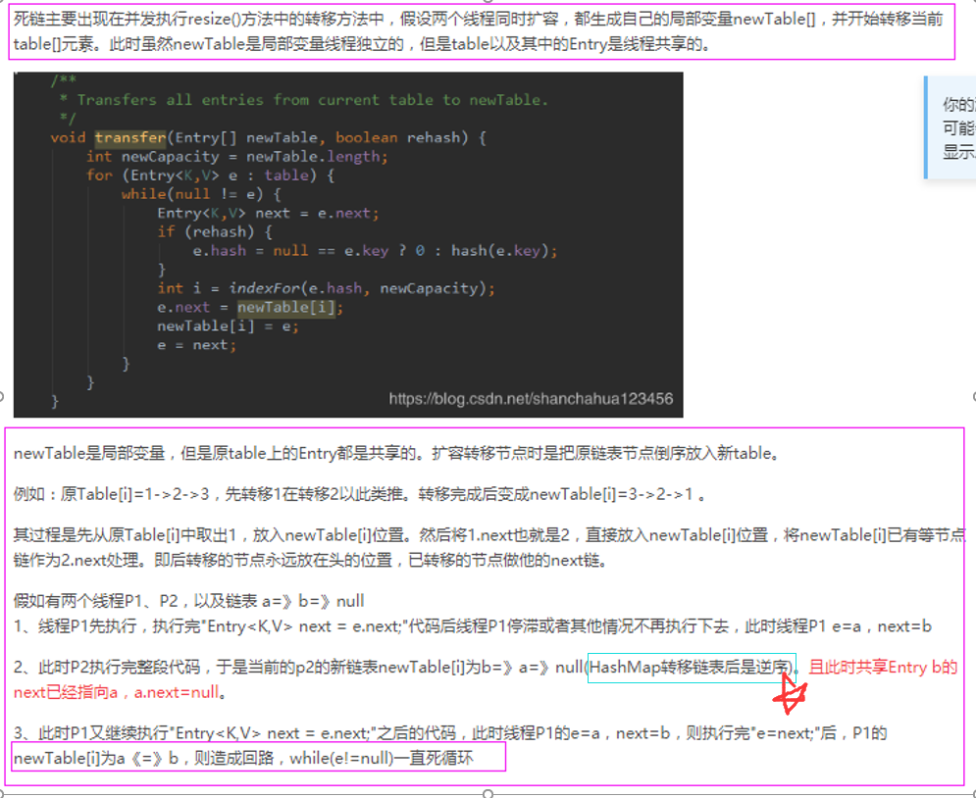

## 假如快到双11了，商品量暴涨，表里可能存不下了，给一个方法，躲过这个难关？？？

## Java与Python的区别

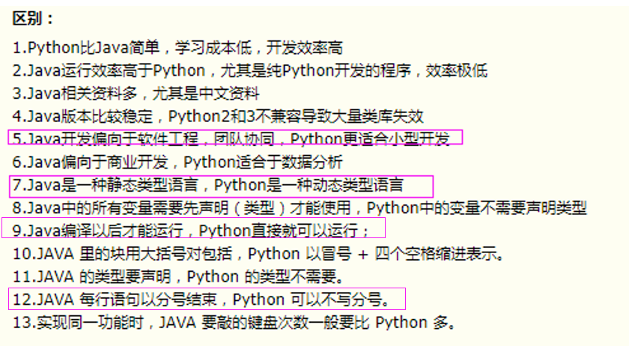

## 锁的种类与特点

mutex(互斥锁)，Spinlock(自旋锁)，semaphore(信号量)，rw_semaphore （读写信号量），seqlock（顺序锁），rwlock（读写锁）

## 平时看过哪些技术网站

csdn，github

## 业务场景: x和y两列数据，x有三千条，y有三万条，谁做索引

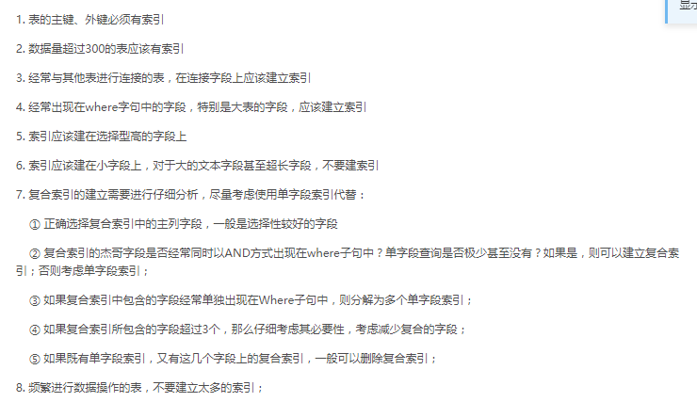

## 一个模块要调用多个不同的外部接口，适合的设计模式

## NIO和传统IO区别

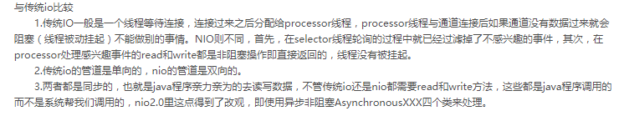

## redis是否支持事务



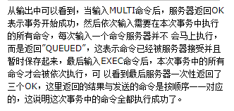

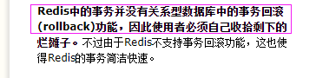

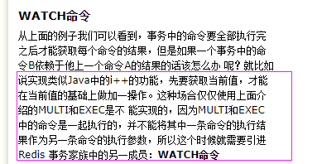

## jdk源码

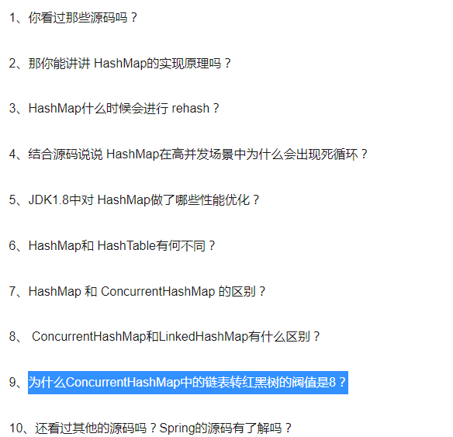

## dubbo原理

就是将服务装载容器中，然后准备注册服务

（解析服务，暴露服务，引用服务）

## Set 了解过吗？知道 add（） 会出什么问题吗？（这题就是判断你是否是背题，没看到源码的很难说出来）

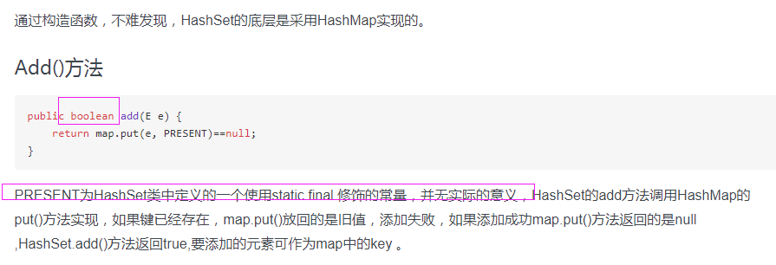

## Http 报文里有什么

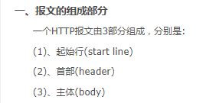

## Dubbo SPI 的源码

SPI全称为Service Provider Interface，是一种服务发现机制，其本质是将接口实现类的全限定名配置在文件中，并由服务加载器读取配置文件。这样可以在运行时，动态为该接口替换实现类。

## Dubbo 服务暴露源码 + Dubbo 服务注册

## 讲一下 Dubbo 服务引用底层？开始一直以为是动态代理调用 invoker 模型，结果说不够底层原理问 RPC 协议。

## http协议和rpc协议

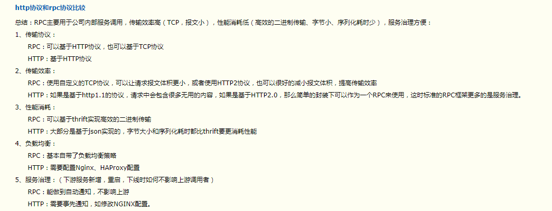

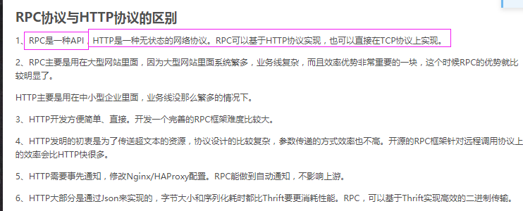

## Dubbo RPC 协议调用过程，使用哪些协议？

## 设计一个轻量级服务器，需要用到哪些技术。

日志+多路复用+单线程+http协议

## 讲一下 Spring 源码一些东西

你讲设计模式

## ThreadLocal 了解过吗

当使用ThreadLocal维护变量时，ThreadLocal为每个使用该变量的线程提供独立的变量副本，所以每一个线程都可以独立地改变自己的副本，而不会影响其它线程所对应的副本。

ThreadLocal是如何做到为每一个线程维护变量的副本的呢？其实实现的思路很简单：在ThreadLocal类中有一个Map，用于存储每一个线程的变量副本，Map中元素的键为线程对象，而值对应线程的变量副本。

## 线程池拒绝策略

答案：当线程池表示拒绝处理任务时有四种策略：AbortPplicy(直接抛出异常，线程池默认拒绝策略)、DiscardPolicy(直接丢弃任务)、DiscardOldestPolicy(丢弃队列中最旧(队头)任务，并执行当前任务)、CallerRunsPolicy(不用线程池中的线程执行，用调用所在线程执行)

## 阻塞队列应用场景

阻塞队列是一个支持附加操作的队列。这两个附加操作是：在队列为空时。获取元素的线程会等待队列为非空；当队列满时，存储元素的线程会等队列可用。阻塞队列常用于生产者和消费者的场景，生成者是往队列里添加元素的线程，消费者是从队列里拿走元素的线程。

## dubbo负载均衡

dubbo的负载均衡策略，主体向外暴露出来是一个接口，名字叫做loadBlace，接口下是一个抽象类AbstractLoadBlance，dubbo拥有4种负载均衡策略，分别是一致性Hash均衡算法、随机调用法、轮询法、最少活动调用法，四种算法都继承抽象类AbstractLoadBalance，重写doSelect方法。

## 在网页上输入一个URL，说说它所经历的过程

DNS寻址，TCP连接，Http请求，http响应，页面渲染，TCP关闭连接

## mysql，如果一个字段又有null又有字符串，可不可以用作索引

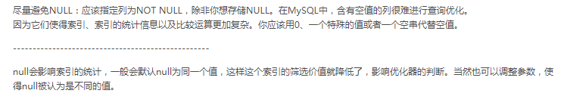

## 单向链表找中间值

创建两个指针，一个指针pslow每次往后移动1个位置，另一个pquick移动两个位置，当pquick移动到最后一个元素时，pslow指向的元素就是中间位置

## mybatis #{}和${}的区别是什么

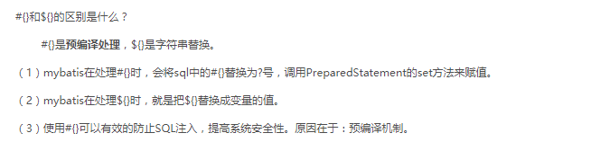

## java的 == 和equals方法的区别

==在基本数据类型的时候就是比较值是否相同，而在引用类型时是比较地址。

## 都有那些琐，说两个synchronized和 ReentrantLock，问怎么实现的

Java 中的并发锁大致分为隐式锁和显式锁两种。隐式锁就是我们最常使用的 synchronized 关键字，显式锁主要包含两个接口：Lock 和 ReadWriteLock，主要实现类分别为ReentrantLock 和 ReentrantReadWriteLock，这两个类都是基于AQS(AbstractQueuedSynchronizer) 实现的。还有的地方将 CAS 也称为一种锁，在包括 AQS 在内的很多并发相关类中，CAS 都扮演了很重要的角色。

synchronized 是基于 Java 对象头和 Monitor 机制来实现的。

ReentrantLock主要利用CAS+AQS队列来实现。它支持公平锁和非公平锁，两者的实现类似。

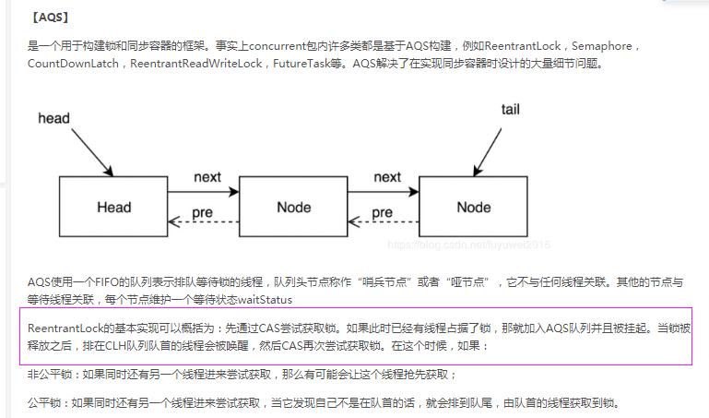

## 异步队列怎么实现的，然后问到了处理消息失败怎么办

生成者发送消息到队列上，消费者从队列上获取消息，生成者和消费者是解耦的，当生成者发送消息不需要消费者的响应，所以就实现了异步

一般生产环境中，如果你有丰富的架构设计经验，都会在使用MQ的时候设计两个队列：一个是核心业务队列，一个是死信队列。

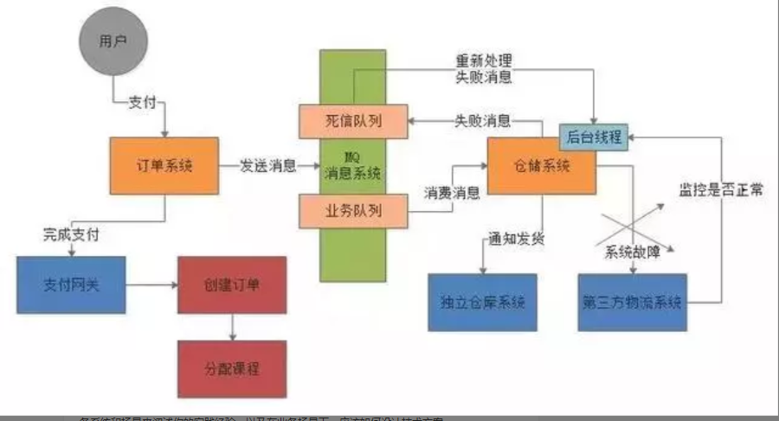

## 处理高并发的6种方案

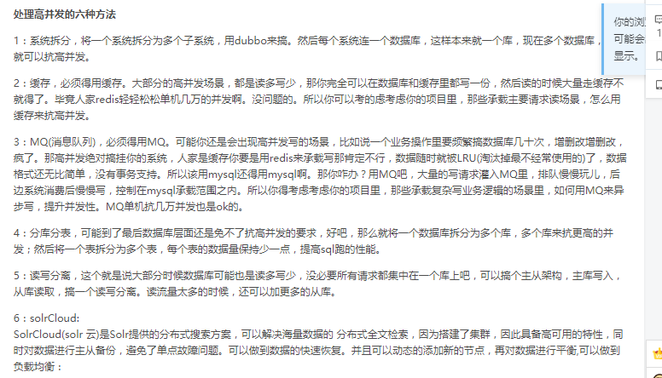

## 使用lock锁时需要注意事项

锁要手动释放

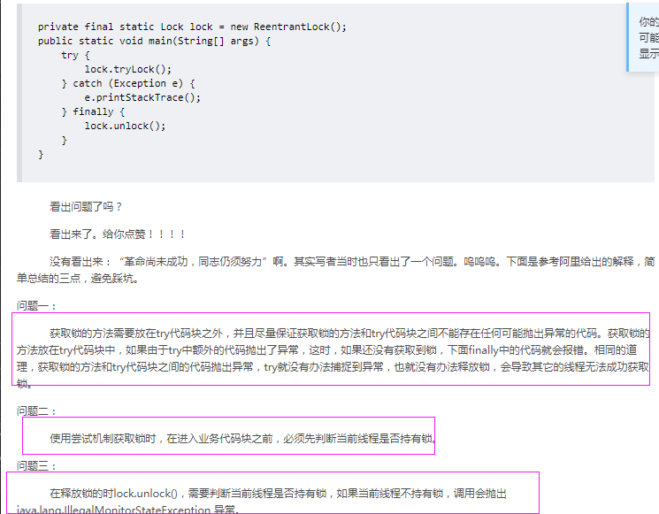

## 说一下threadlocal以及使用时有什么坑

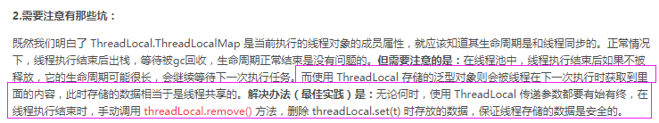

## spring中Bean的生命周期以及aop是哪一阶段执行的？

## rpc的超时机制

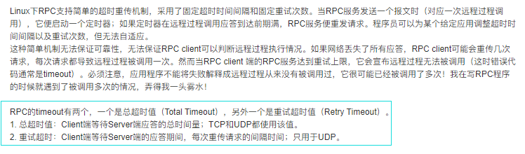

## rpc调用网络异常或超时怎么处理

## springboot ioc 两个依赖注入注解的区别

@Autowired是按类型匹配可以和@Qualifier一起使用

@Resource指定了name会按name匹配，指定了type会按tyep匹配

## restful规范

1. API尽量采用通过安全通道的HTTPS协议（https）。

2. 请求体与响应体统一通过json格式来承载，json使用Camel的命名规则，媒体类型需设置为“application/json”。

3. 请求体与响应体统一采用UTF-8编码格式，时间统一使用UTC格式：yyyy-MM-dd'T'HH:mm:ss[.SSS]'Z'。

4. URI模版：/{domain}/{service or module}/api/{version}/{resource}，URI应全为小写字母，短语单词使用“-”分隔。

5. 资源增、删、改、查外的操作，采用模板：/{domain}/{service or module}/api/{version}/{resource}/action/{action}。

示例：/common/account/api/v1/users/action/login

## 分布式的单点登录（共享）

## git的使用，怎么避免代码冲突，怎么回退代码，问我有多少种回退机制

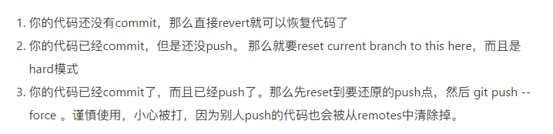

## 一个算法算两个用户购买商品的轨迹，计算轨迹的相似度

## 怎么样限制用户请求

redis计数器或者是（定义一个注解，使用spring aop拦截被你注解的那个controller方法）

## 什么是偏向锁、轻量级锁、自旋锁？

<https://www.cnblogs.com/linghu-java/p/8944784.html>

# 容器类

## concurrentHashMap

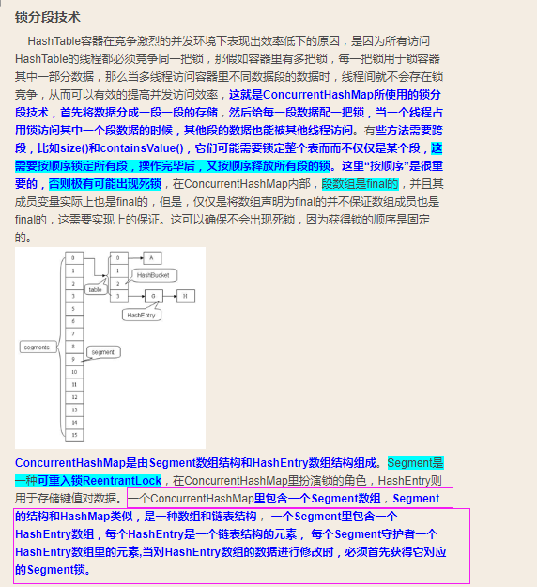

## JDK1.8中对 HashMap做了哪些性能优化？

在jdk1.8里 ，加入了红黑树的实现，当链表的长度大于8时，转换为红黑树的结构。

## 为什么ConcurrentHashMap中的链表转红黑树的阀值是8？

TreeNodes占用空间是普通Nodes的两倍，所以只有当bin包含足够多的节点时才会转成TreeNodes，而是否足够多就是由TREEIFY_THRESHOLD的值决定的。当bin中节点数变少时，又会转成普通的bin。并且我们查看源码的时候发现，链表长度达到8就转成红黑树，当长度降到6就转成普通bin。空间和时间的权衡。

## ArrayList中set()和add()中你不知道的坑

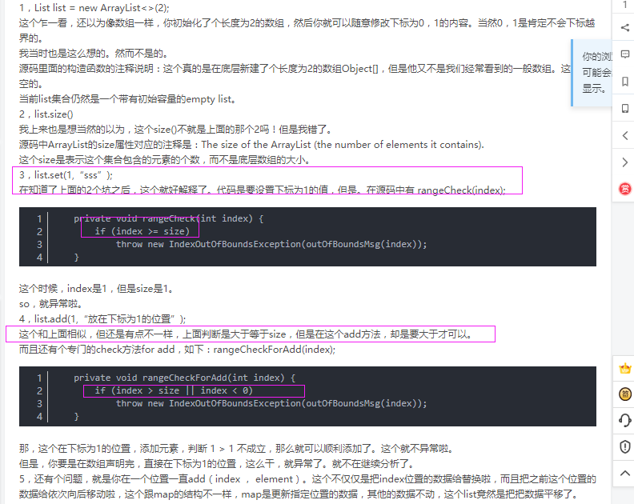

## HashSet与TreeSet区别

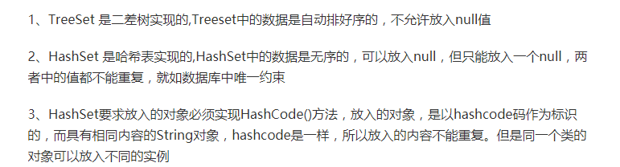

Set

# Dubbo

## RPC

### 什么叫RPC

RPC【Remote Procedure Call】是指远程过程调用，是一种进程间通信方式，他是一种技术的思想，而不是规范。它允许程序调用另一个地址空间（通常是共享网络的另一台机器上）的过程或函数，而不用程序员显式编码这个远程调用的细节。即程序员无论是调用本地的还是远程的函数，本质上编写的调用代码基本相同。

### RPC基本原理

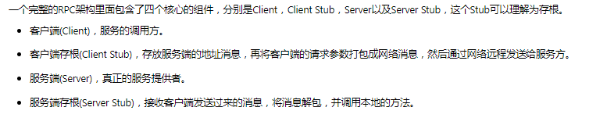

RPC两个核心模块：通讯，序列化。

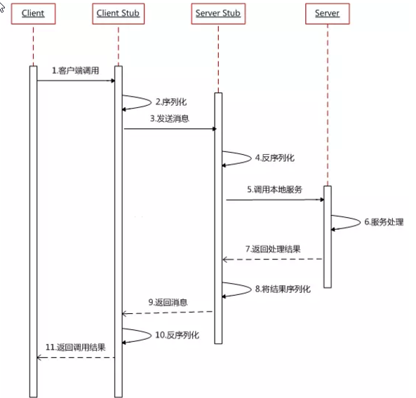

一次完整的RPC调用流程（同步调用，异步另说）如下：

**1）服务消费方（client）调用以本地调用方式调用服务；**

2）client stub接收到调用后负责将方法、参数等组装成能够进行网络传输的消息体；

3）client stub找到服务地址，并将消息发送到服务端；

4）server stub收到消息后进行解码；

5）server stub根据解码结果调用本地的服务；

6）本地服务执行并将结果返回给server stub；

7）server stub将返回结果打包成消息并发送至消费方；

8）client stub接收到消息，并进行解码；

**9）服务消费方得到最终结果。**

RPC框架的目标就是要2~8这些步骤都封装起来，这些细节对用户来说是透明的，不可见的。

### Netty通信原理（rpc的底层使用的是netty）

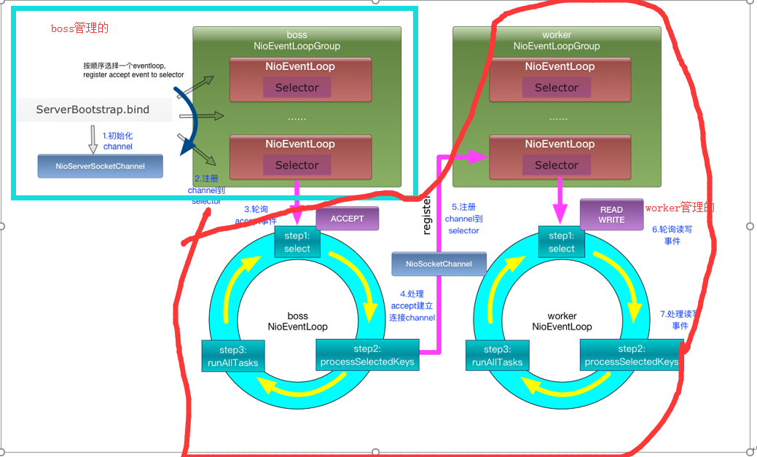

netty基本原理解读：

netty服务器启动，绑定监听端口 208080 所有给这个端口发的数据，netty服务器就能收到，netty服务器启动后会初始化通道，通道初始化好后会注册到selector中（selector是一个多路复用器），selector负责监听accept事件，accept事件就是当通道准备就绪，准备处理通道中的数据，怎么处理呢，netty与客户端建立连接，生成niosocketchannel(niosocketchannel是netty与客户端连接的通道)，把这个通道注册到另一个selector中，只不过这个selector监听read和write事件，相当于niosocketchannel中数据读准备就绪，数据写准备就绪，读准备就绪或者写准备就绪就会抛给任务队列来执行

注意：boss线程组，用来监听来自20880所有连接准备就绪事件，worker线程组，就是准备就绪后要做什么工作

## Dubbo基础有关问题

### dubbo核心部分

1. 远程通讯:

提供对多种基于长连接的NIO框架抽象封装，包括多种线程模型，序列化，以及“请求-响应”模式的信息交换方式。

2. 集群容错:

提供基于接口方法的透明远程过程调用，包括多协议支持，以及软负载均衡，失败容错，地址路由，动态配置等集群支持。

3. 自动发现

基于注册中心目录服务，使服务消费方能动态的查找服务提供方，使地址透明，使服务提供方可以平滑增加或减少机器。

### Dubbo能做什么？

1.透明化的远程方法调用

就像调用本地方法一样调用远程方法，只需简单配置，没有任何API侵入。

2.软负载均衡及容错机制

可在内网替代F5等硬件负载均衡器，降低成本，减少单点。

3. 服务自动注册与发现

不再需要写死服务提供方地址，注册中心基于接口名查询服务提供者的IP地址，并且能够平滑添加或删除服务提供者。

Dubbo采用全spring配置方式，透明化接入应用，对应用没有任何API侵入，只需用Spring加载Dubbo的配置即可，Dubbo基于Spring的Schema扩展进行加载。

Dubbo的架构和设计思路

Dubbo框架具有极高的扩展性，主要采用微核+插件体系，并且文档齐全，很方便二次开发，适应性极强。

### 简述一下你了解的dubbo？

面向接口的远程方法调用，智能容错和负载均衡，以及服务自动注册和发现。

### dubbo主要解决了哪些rpc问题？

可以说功能。

### dubbo有哪些功能？

1. 注解配置，dubbo可以使用注解在生产者端暴露服务接口和在消费端引用接口，只需要在生产者和消费者的配置文件里面配置扫描包路径即可，而不用在xml里面配置需要暴露和引用的接口
2. 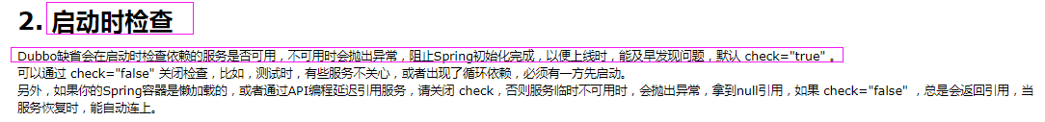
3. 集群容错(正常情况下，当我们进行系统设计时候，不仅要考虑正常逻辑下代码该如何走，还要考虑异常情况下代码逻辑应该怎么走。当服务消费方调用服务提供方的服务出现错误时候，Dubbo提供了多种容错方案，缺省模式为failover，也就是失败重试。)
4. 负载均衡（随机，轮询，一致性hash，最少活跃调用）
5. 服务分组
6. 多版本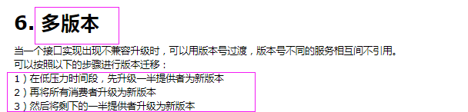
7. 参数验证
8. 结果缓存
9. 使用泛化调用（基本不用，影响代码阅读）
10. 实现泛化调用（泛接口实现方式主要用于服务器端没有API接口及模型类元的情况，参数及返回值中的所有POJO均用Map表示，通常用于框架集成，比如：实现一个通用的远程服务Mock框架，可通过实现GenericService接口处理所有服务请求。）
11. 回声测试（回声测试用于检测服务是否可用）
12. 异步调用
13. 参数回调（参数回调方式与调用本地callback或listener相同，只需要在Spring的配置文件中声明哪个参数是callback 类型即可。Dubbo将基于长连接生成反向代理，这样就可以从服务器端调用客户端逻辑。**适用于服务端完成某个动作以后通知客户端**）
14. 事件通知
15. 本地存根
16. 本地伪装（本地伪装 通常用于服务降级，比如某验权服务，当服务提供方全部挂掉后，客户端不抛出异常，而是通过Mock数据返回授权失败）
17. 延迟暴露，延迟到Spring初始化完成后，再暴露服务，规避spring的加载死锁问题
18. 并发控制
19. 连接控制
20. 令牌验证（通过令牌验证在注册中心控制权限，以决定要不要下发令牌给消费者，可以防止消费者绕过注册中心访问提供者，另外通过注册中心可灵活改变授权方式，而不需修改或升级提供者可以在生产者(客户端不需要配置token，只需要从注册中心获取服务时获取即可)全局设置开启令牌验证）
21. 路由规则
22. 服务降级

### dubbo的核心组件有哪些？

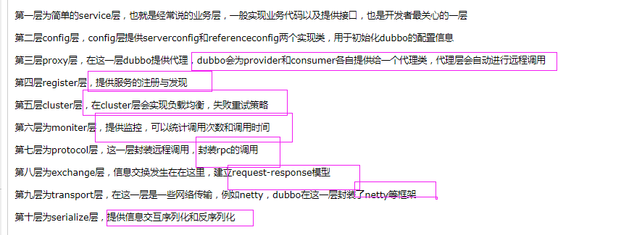

### 讲讲dubbo主要的应用场景？

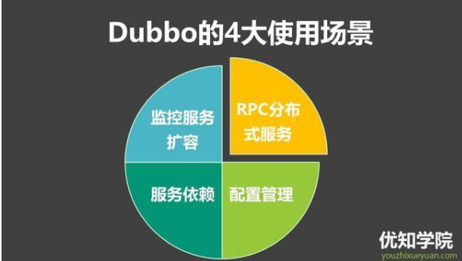

## 协议有关问题

### 类与类依赖关系是什么？

### 讲讲Dubbo在项目之间的依赖划分？

### 如何划分Dubbo分布式服务？

划分这部分，内容很简单。感受比较深刻的是服务划分的注意事项。首先尽量避免跨服务的slq语句的查询，避免分库分表之后，不能够使用。

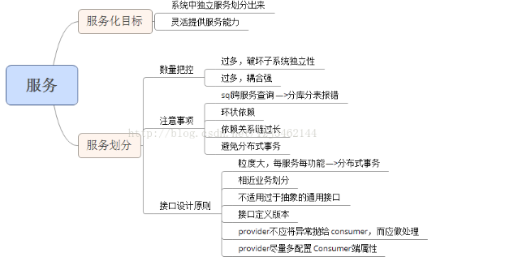

### Dubbo推荐使用什么序列化框架，你知道的还有哪些？

推荐使用Hessian序列化，还有Duddo、FastJson、Java自带序列化。

### 默认使用的是什么通信框架，还有别的选择吗?

Dubbo 默认使用 Netty 框架，也是推荐的选择，另外内容还集成有Mina、Grizzly。

### Dubbo默认使用什么注册中心，还有别的选择吗？

推荐使用 Zookeeper 作为注册中心，还有 Redis、Multicast、Simple 注册中心，但不推荐。

### Dubbo支持的协议有哪些？每种协议应用场景的优缺点是

Dubbo 允许配置多协议，在不同服务上支持不同协议或者同一服务上同时支持多种协议。

<https://blog.csdn.net/xiaojin21cen/article/details/79834222>

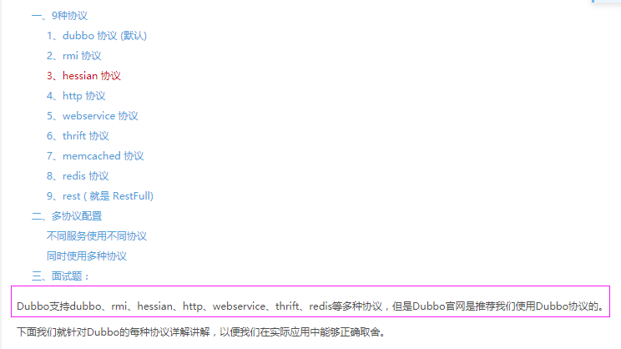

### dubbo推荐用协议是什么？

dubbo协议

## Dubbo服务治理有关问题

### Dubbo 服务启动，调用，暴露消费的过程？

### 讲讲dubbo的服务引用，服务拦截？

### Dubbo的注册中心有哪些？默认的注册中心是什么？

### 服务调用是阻塞的吗？

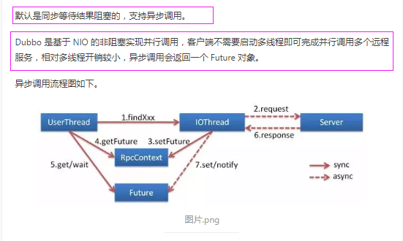

### 服务提供者能实现失效踢出是什么原理？

服务失效踢出基于 Zookeeper 的临时节点原理。

### 如何解决服务调用链过长的问题？

Dubbo 可以使用 Pinpoint 和 Apache Skywalking(Incubator) 实现分布式服务追踪，当然还有其他很多方案。

### 如何设计一个Dubbo服务接口？

### 如何完成Dubbo服务只订阅及只注册模式？

## 架构设计有关问题

### Dubbo集群的负载均衡策略有哪些？

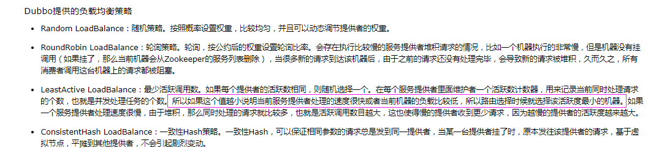

### Dubbo 的集群容错怎么做？

在集群调用失败时，Dubbo 提供了多种容错方案，缺省为 failover 重试。

**Failover Cluster**

失败自动切换，当出现失败，重试其它服务器。通常用于读操作，但重试会带来更长延迟。可通过 retries="2" 来设置重试次数(不含第一次)。

**Failfast Cluster**

快速失败，只发起一次调用，失败立即报错。通常用于非幂等性的写操作，比如新增记录。

**Failsafe Cluster**

失败安全，出现异常时，直接忽略。通常用于写入审计日志等操作。

**Failback Cluster**

失败自动恢复，后台记录失败请求，定时重发。通常用于消息通知操作。

**Forking Cluster**

并行调用多个服务器，只要一个成功即返回。通常用于实时性要求较高的读操作，但需要浪费更多服务资源。可通过 forks="2" 来设置最大并行数。

**Broadcast Cluster**

广播调用所有提供者，逐个调用，任意一台报错则报错 [2]。通常用于通知所有提供者更新缓存或日志等本地资源信息。

### Dubbo的并发控制如何实现？

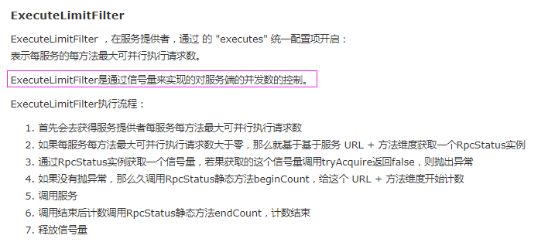

### Dubbo是如何限流的



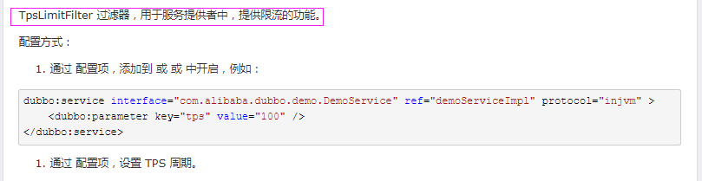

### 分析简述Dubbo的容错机制及高扩展性？

### 讲讲Dubbo 直连，Cmd 远程调试？



在开发及测试环境下，经常需要绕过注册中心，只测试指定服务提供者，这时候可能需要点对点直连，

点对点直联方式，将以服务接口为单位，忽略注册中心的提供者列表，

A接口配置点对点，不影响B接口从注册中心获取列表。

### 基于 Dubbo 的服务降级实现和灰度发布如何实现？

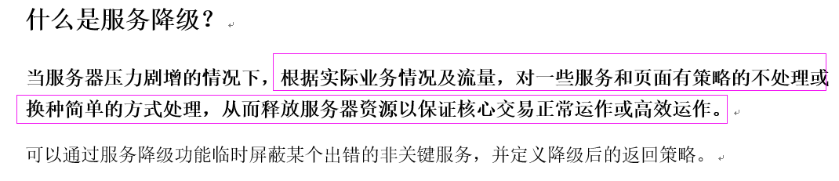

## 扩展

<https://blog.csdn.net/Y0Q2T57s/article/details/83005376>

# 大数据 项目中的hadoop是用来干嘛的 flume是用来干嘛的

　Apache Flume是一个分布式、可信任（事务性）的弹性系统，用于高效收集、汇聚和移动大规模日志信息从多种不同的数据源到一个集中的数据存储中心（HDFS、HBas）

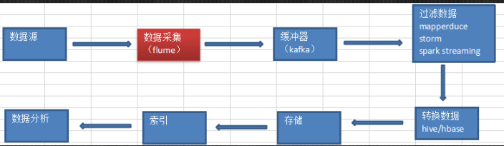  
说一下kafka

kafka如何保证不重复消费

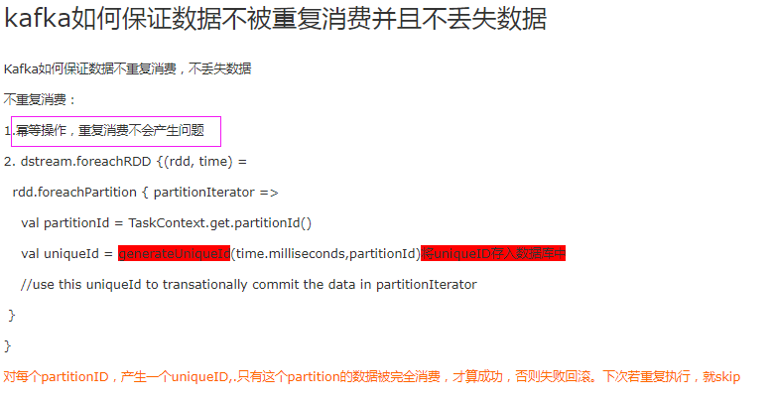  
kafka保证顺序消费吗以及为什么

针对最小单位partition，其内部可以保证顺序，但跨partition不保证顺序。也就是说，对某一topic如果增加partition可以增加吞吐能力，但无法保证topic级别的消息的有序性。  
说一下hbase  
hbase和关系型数据库有什么区别？

Hbase是一个面向列存储的分布式存储系统，它的优点在于可以实现高性能的并发读写操作，同时Hbase还会对数据进行透明的切分，这样就使得存储本身具有了水平伸缩性。

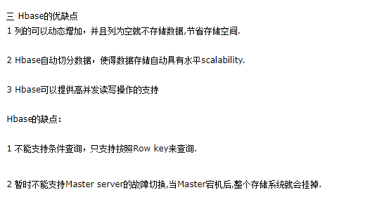

## hbase如何获取数据？

答，通过rowKey。如何获取rowKey？

# 算法排序

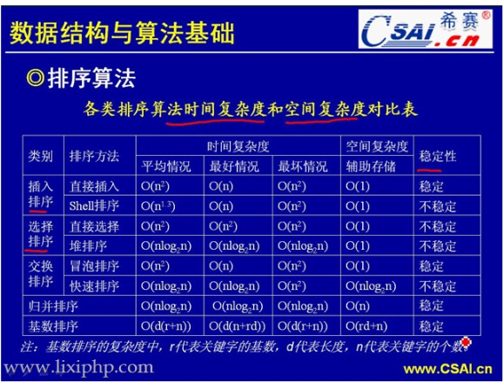

shell排序

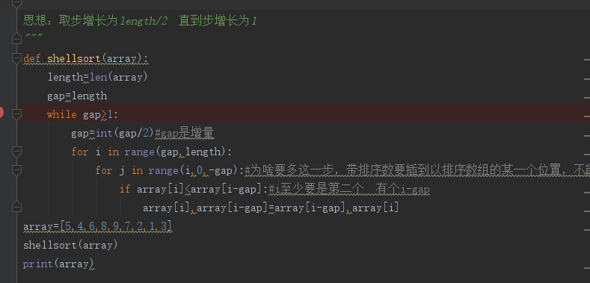

## 快速排序

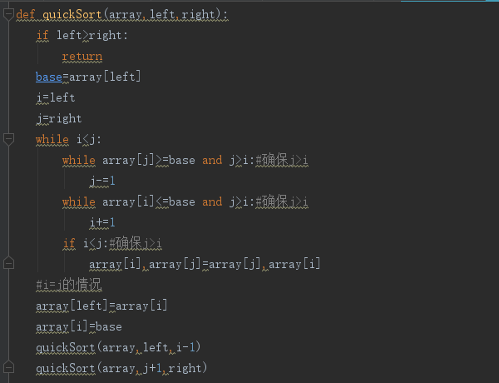

归并排序

